### 

**1. Право: понятие, функции. Система права 2**

**2. Источники права. Виды нормативных правовых актов 3**

**3. Правонарушение и юридическая ответственность. Виды юридической ответственности 4**

**4. Понятие гражданского права. Гражданское правоотношение и его элементы 4**

**5. Субъекты гражданского права. Объекты гражданских прав. 5**

**6. Понятие и виды сделок. Гражданско-правовой договор 6**

**7. Право собственности. Право хозяйственного ведения. Право оперативного управления 7**

**8. Гражданско-правовая ответственность. Солидарная и субсидиарная ответственность. Исковая давность 8**

**9. Понятие, субъекты и формы предпринимательской деятельности 9**

**10. Образование и порядок осуществления деятельности хозяйственного товарищества 11**

**11. Образование и порядок осуществления деятельности ООО 12**

**12. Образование и порядок осуществления деятельности ОДО 14**

**13. Образование и порядок осуществления деятельности акционерного общества 14**

**14. Образование и порядок осуществления деятельности производственного кооператива 16**

**15. Образование и порядок осуществления деятельности унитарного предприятия 18**

**16. Понятие интеллектуальной собственности. Общие положения авторского права. Имущественные права автора. Переход и передача прав. 19**

**17. Понятие интеллектуальной собственности. Общие положения авторского права. Личные неимущественные права автора 20**

**18. Общие положения права промышленной собственности. Правовая охрана объектов промышленной собственности 21**

**19. Сущность менеджмента организации. Уровни управления и виды менеджмента. 21**

**20. Функции менеджмента и их содержание. Цикл менеджмента 22**

**21. Система методов менеджмента 23**

**22. Стратегическое и оперативное управление. Понятие стратегии и этапы ее разработки 25**

**23. Стратегический анализ внешней среды организации. Факторы макросреды. Методика PEST-анализа 26**

**24. Стратегический анализ микросреды организации. Отраслевой анализ 27**

**25. Модель пяти конкурентных сил Майкла Портера 28**

**26. Методика SWOT-анализа 30**

**27. Характеристика базовых конкурентных стратегий организации 31**

**28. Стратегии роста и развития организации 32**

**29. Цель и структура бизнес-плана инвестиционного проекта 33**

**30. Оценка эффективности инвестиций. Показатели инвестиционной привлекательности проекта 34**

**31. Понятие, цели, факторы и этапы развития маркетинга организации 36**

**32. Маркетинговая среда фирмы. Комплекс маркетинга 39**

**33. Понятие и основные направления товарной политики 40**

**34. Жизненный цикл товара 40**

**35. Матрица BCG как инструмент товарной политики 41**

**36. Ценовая политика. Методы ценообразования. Ценовые стратегии организации 41**

**37. Политика распределения (дистрибутивная политика). Понятие и виды каналов распределения 43**

**38. Политика продвижения (коммуникационная политика). Средства продвижения товара 44**

**39. Конкурентоспособность товара и методы ее оценки. Конкурентные преимущества организации 44**

**40. План маркетинга организации 45**

**41. Производственные ресурсы организации 46**

**42. Основные фонды организации. Износ и амортизация основных фондов 46**

**43. Оборотные фонды организации. Оборотные производственные фонды и фонды обращения 47**

**44. Трудовые ресурсы организации. Показатели эффективности использования трудовых ресурсов 47**

**45. Затраты и себестоимость продукции. Калькуляция себестоимости. Классификация затрат по калькуляционным статьям 50**

**46. Условно-постоянные и переменные затраты. Точка безубыточности и методика её расчёта 51**

**47. Финансовые ресурсы организации: понятие, источники формирования и основные направления использования. Собственный и заемный капитал организации 52**

**48. Прибыль организации. Виды прибыли. Формирование и распределение прибыли 52**

**49. Источники финансовой информации. Формы финансовой отчетности и их содержание 53**

**50. Рентабельность хозяйственной деятельности организации. Виды рентабельности 53**

**51. Понятие и функции налогов. Система налогообложения. Прямые и косвенные налоги 54**

**52. Налог на прибыль организаций. Подоходный налог. Налог на добавленную стоимость 55**

**53. Персонал организации и его структура. Цели и функции системы управления персоналом 56**

**54. Сущность и элементы стратегии управления персоналом. Понятие профессиограммы. Аттестация персонала 57**

**55. Мотивация персонала. Принципы управления мотивацией. Построение системы мотивации персонала. Мотивационный климат компании 58**

**56. Стиль управления и типы менеджеров 59**

**57. Трудовое право и его источники. Субъекты трудового права 60**

**58. Понятие, стороны и содержание трудового договора. Срок трудового договора. Контракт: понятие, условия заключения и прекращения 60**

**59. Рабочее время: понятие и режим. Трудовые и социальные отпуска 62**

**60. Трудовая дисциплина. Дисциплинарная и материальная ответственность работников 63**

### 

### Право: понятие, функции. Система права

Право – система общеобязательных правил поведения, устанавливаемых или санкционируемых компетентными государственными органами, а также принимаемых путем референдума и регулирующих общественные отношения, реализация которых обеспечивается государством.

Признаки права:

-нормативность(т.е. состоит из норм, т.е. общеобязательных правил поведения),

-системность(нормы взаимосвязаны, существование законодательства),

-общеобязательность(распространяются на всех физических и юридических лиц, на все государственные и местные образования, находящиеся на территории государства),

-формальная определенность( проявляется не только в том, что правовые предписания находят письменное выражение в различных юридических документах, но и в том, что они по своему содержанию отличаются четкостью, определенностью),

-процедурность,

-неперсонифицированность(~исходит от государства, не субъективно),

-неоднократность,

-связь права с государством.

Функции:

регулятивная - выражается в воздействии права на общественные отношения путем определения правил поведения людей в различных ситуациях; обеспечение общественного порядка;

охранная - направлена на охрану наиболее значимых общественных отношений, реализуется путем применения специальных охранительных норм;

оценочная — позволяет праву выступать в качестве критерия правомерности или неправомерности чьих-либо поступков.

воспитательная функция — право отражает определенную идеологию, воздействует на поведение людей;

Система права включает: отрасли права, институты права, нормы права.

Отрасль права – область системы права, регулирующая определенную сферу общественной жизни.

Отрасли права: конституционное (государственное) право, гражданское, семейное, трудовое, административное, финансовое, земельное, уголовное, уголовно-исполнительное, уголовно- процессуальное, гражданское процессуальное.

Институт права – объективно обособившаяся внутри той или иной отрасли группа взаимосвязанных однопорядковых юридических норм. например институт права собственности, институт брака.

Норма права – общеобязательное правило поведения постоянного или временного характера, рассчитанных на индивидуально не определенный круг лиц и неоднократное применение.

### Источники права. Виды нормативных правовых актов

Источники права – исходящие от государства или признаваемые им официально документальные формы выражения и закрепления норм права, а именно:

-правовой обычай (сложившееся правило поведения, которому государство придало общеобязательный характер. Особенностью обычая является то, что данные правила поведения не созданы государством, а лишь подтверждается им)

-доктрина(это различные правовые концепции, теории, мнения и суждения, которые выполняют функцию источников права в тех случаях, когда государство заранее признаёт за ними общеобязательное юридическое значение. Такой источник применялся в Древнем Риме)

-юридический прецедент(это решение суда по конкретному делу в качестве одного из источников права признаются в странах англо-саксонской правовой семьи и в некоторых других (например, Великобритания, США, Канада, Австралия и тд))

-нормативный договор(соглашения между государствами)

-нормативный правовой акт

-религиозные писания (ислам - Коран - к семье религиозного мусульманского права относятся Иран, Саудовская Аравия, Бахрейн, Катар и др, христианство - библия, иудаизм- Талмуд, индуизм - [Веды](https://ru.wikipedia.org/wiki/%D0%92%D0%B5%D0%B4%D1%8B), [Упанишады](https://ru.wikipedia.org/wiki/%D0%A3%D0%BF%D0%B0%D0%BD%D0%B8%D1%88%D0%B0%D0%B4%D1%8B), [Дхармашастры](https://ru.wikipedia.org/wiki/%D0%94%D1%85%D0%B0%D1%80%D0%BC%D0%B0%D1%88%D0%B0%D1%81%D1%82%D1%80%D1%8B))

Нормативный правовой акт - официальный документ установленной формы, принятый(изданный) нормотворческим органом(должностным лицом) в пределах его компетенции или референдумом с соблюдением предусмотренной законодательством процедуры, который направлен на установление, изменение, официальное толкование, приостановление, возобновление, продление и прекращение действия норм права.

Нормативными правовыми актами являются Конституция, законы, акты Главы государства, Правительства, местных органов власти. Особым видом нормативного правового акта является решение референдума, которые принимается народом по важнейшим вопросам развития государства и общества.

### Правонарушение и юридическая ответственность. Виды юридической ответственности

Правонарушение – это нарушающее нормы права виновное общественно вредное деяние деликтоспособного лица, за которое законодательством предусмотрена юридическая ответственность.

Деликтоспособность — способность лица самостоятельно нести ответственность за вред, причиненный его противоправным деянием (действием либо бездействием).

Правонарушения: преступления(уголовка) и проступки(все остальное).

Юридическая ответственность – применение мер государственного принуждения к правонарушителю за совершенное им противоправное деяние, связанное с претерпеванием виновным лишений личного или имущественного характера.

Виды юридической ответственности:

-уголовная,

-административная,

-гражданско-правовая – несет имущественный характер(Существуют следующие виды гражданско-правовых проступков (деликтов): публичные высказывания, публикации в печати, унижающие честь, достоинство и деловую репутацию гражданина; нарушение авторских прав; неисполнение или ненадлежащее исполнение договорных обязательств; причинение имущественного ущерба),

-дисциплинарная(За совершение дисциплинарного проступка наниматель может применить к работнику следующие меры дисциплинарного взыскания: 1) замечание; 2) выговор; 3) лишение полностью или частично стимулирующих выплат на срок до двенадцати месяцев; 4) увольнение),

-материальная(обязанность лица возместить ущерб, причиненный другому лицу вследствие нарушения возложенных на него трудовых обязанностей),

-процессуальная(буянил в зале суда).

### Понятие гражданского права. Гражданское правоотношение и его элементы

Гражданское право – отрасль права, объединяющая правовые нормы, регулирующие имущественные, а также связанные и несвязанные с ними личные неимущественные отношения, возникающие между разными организациями и гражданами, а также между отдельными гражданами.

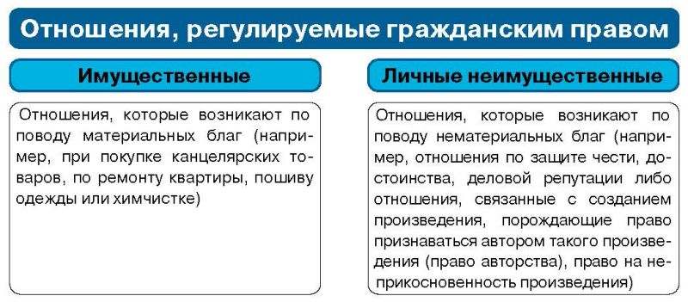

Гражданское правоотношение – это урегулированное нормами гражданского права общественное отношение, складывающееся по поводу материальных и нематериальных благ, участники которого, обладая правовой автономией и имущественной обособленностью, выступают в качестве юридически равных носителей прав и обязанностей.

лучше не писать, но пусть будет

Предметом гражданских правоотношений являются имущественные отношения, личные неимущественные отношения, возникающие по поводу нематериальных благ, обладание которыми влияет на социальную оценку гражданина или организации.

Элементы гражданского правоотношения: субъект, объект и содержание.

Содержание – взаимодействие участников(субъектов), осуществляемое в соответствии с принадлежащими им правами и обязанностями. Субъективное право – это предоставленная и обеспеченная законом возможность самому субъекту совершать определенные действия и требовать определенного поведения от другого лица (лиц). Субъективная обязанность – это обусловленная законом мера должного поведения другой стороны в гражданском правоотношении.

Субъект, объект – бил. 5

### Субъекты гражданского права. Объекты гражданских прав.

Субъекты гражданского права – это участники гражданских правоотношений, к ним относятся:

1. Физические лица (граждане, иностранные граждане, лица без гражданства)

2. Юридические лица (коммерческие и некоммерческие организации)

3. Республика Беларусь

4. Административно-территориальные единицы

5. Иностранные государства

6. Международные организации

(иностранные граждане, лица без гражданства, иностранные государства, международные организации являются участниками гражданских отношений, если иное не определено Конституцией Республики Беларусь, иными законодательными актами и международными договорами Республики Беларусь.)

Чтобы быть полноправным субъектом гражданских правоотношений необходимо обладать право- и дее- способностью.

Гражданская правоспособность – это способность иметь гражданские права

и нести обязанности, она признается в равной мере за всеми гражданами. Правоспособность гражданина возникает в момент его рождения и прекращается его смертью.

Гражданская дееспособность – это способность гражданина своими действиями приобретать и осуществлять гражданские права, создавать для себя гражданские обязанности и исполнять их. Она возникает в полном объеме с наступлением совершеннолетия, то есть по достижении восемнадцатилетнего возраста.(до 14 - законные представители, с 14 - письменное согласие) или эмансипация по решению органов опеки с согласия представителей или по решению суда. недееспособные также по психическим расстройствам, в бессознательном состоянии, ограниченные в дееспособности:алкаши и наркоманы которые ставят под угрозу мат. состояние своей семьи.

Объект гражданского правоотношения – это то, на что направлены интересы участников правоотношения или то по поводу чего возникают эти правоотношения. К объектам гражданских прав относятся:

–вещи, включая деньги и ценные бумаги, иное имущество, в том числе имущественные права;(Движимые вещи: предметы, которые можно перемещать (например, мебель, автомобили). Недвижимые вещи (недвижимость): земельные участки, здания, сооружения, квартиры и др., животные)

–работы и услуги;

–охраняемая информация(такой информации относится банковская и коммерческая тайна);

–исключительные права на результаты интеллектуальной деятельности(произведения науки, литературы, искусства, фонограммы, исполнения, изобретения, промышленные образцы, полезные модели, селекционные достижения) и средства индивидуализации участников гражданского оборота, товаров, работ или услуг(фирменное наименование, товарный знак, знак обслуживания и т.п.).

–нематериальные блага(Жизнь и здоровье, достоинство личности, личная неприкосновенность, честь и доброе имя, деловая репутация, неприкосновенность частной жизни, личная и семейная тайна, право свободного передвижения, выбора места пребывания и жительства, право на имя, право авторства, иные личные неимущественные права и др.).

Правопреемство – это замена одних субъектов правоотношения другими субъектами и, соответственно, переход прав и обязанностей от правопредшественника к правопреемнику.

Основания для правопреемства могут возникнуть: по воле участников правоотношения, по решению суда, в соответствии с законодательством.

### Понятие и виды сделок. Гражданско-правовой договор

Сделками признаются действия граждан и юридических лиц, направленные на установление, изменение или прекращение гражданских прав и обязанностей.

Виды:

1. Сделки могут быть дву- или многосторонними (договоры) и односторонними.

2. Односторонней считается сделка, для совершения которой в соответствии с законодательством или соглашением сторон необходимо и достаточно выражения воли (действия) одной стороны.

3. Для заключения договора необходимо выражение согласованной воли (действий) двух сторон (двусторонняя сделка) либо трех или более сторон (многосторонняя сделка).

Договор, по которому сторона должна получить плату или иное встречное предоставление за исполнение своих обязанностей, является возмездным.

Безвозмездным признается договор, по которому одна сторона обязуется предоставить что-либо другой стороне без получения от нее платы или иного встречного предоставления.

Форма сделок:

Сделки совершаются устно или в письменной форме (простой или нотариальной).

–Если иное не установлено соглашением сторон, могут совершаться устно все сделки, исполняемые при самом их совершении, за исключением сделок, для которых установлена нотариальная форма, и сделок, несоблюдение простой письменной формы которых влечет их недействительность.

–В простой письменной форме должны совершаться сделки (за исключением

сделок, требующих нотариального удостоверения):

1) юридических лиц между собой и с гражданами;

2) граждан между собой на сумму, превышающую не менее чем в 10 раз

размер базовой величины.

–Нотариальное удостоверение сделок обязательно в случаях:

1) указанных в законодательных актах;

2) предусмотренных соглашением сторон, хотя бы по законодательству для сделок данного вида эта форма не требовалась.

Сделки с недвижимым имуществом подлежат государственной регистрации.

Недействительность:

–сделки, не соответствующей законодательству

–сделки, совершение которой запрещено законодательством

–мнимой и притворной сделок

–сделки, совершенной гражданином, признанным недееспособным

–сделки, совершенной несовершеннолетним, не достигшим четырнадцати лет

–сделки юридического лица, выходящей за пределы его правоспособности

–сделки, совершенной несовершеннолетним в возрасте от четырнадцати до восемнадцати лет

–сделки, совершенной гражданином, не способным понимать значение своих действий и руководить ими

–сделки, совершенной под влиянием заблуждения

–сделки, совершенной под влиянием обмана, насилия, угрозы, злонамеренного соглашения представителя одной стороны с другой стороной или вследствие стечения тяжелых обстоятельств

### Право собственности. Право хозяйственного ведения. Право оперативного управления

Право собственности — это закрепленная за собственником юридически обеспеченная возможность владеть, пользоваться и распоряжаться принадлежащим ему имуществом по своему усмотрению и в своем интересе путем совершения в отношении этого имущества любых действий, не противоречащих закону и иным правовым актам и не нарушающих права и охраняемые законом интересы других лиц. Право собственности бессрочно.

Собственник может передать свое имущество в доверительное управление другому лицу (доверительному управляющему). Передача имущества в доверительное управление не влечет перехода права собственности к доверительному управляющему, который обязан осуществлять управление имуществом в интересах собственника или указанного им третьего лица.

Собственность может быть государственной и частной. Субъектами права государственной собственности являются Республика Беларусь и административно-территориальные единицы. Субъектами права частной собственности являются физические и негосударственные юридические лица.

Право хозяйственного ведения определяет права субъекта на владение, пользование и распоряжение этим имуществом в пределах, определяемых в соответствии с законодательством.

Субъектами права хоз. вед. являются: унитарное предприятие или государственное объединение, + иное юридическое лицо (в случаях, определяемых Президентом).

Собственник имущества, находящегося в хозяйственном ведении, осуществляет контроль за использованием по назначению и сохранностью этого имущества, а также имеет право на получение части прибыли от его использования.

Юридические лица не вправе продавать принадлежащее им на праве хозяйственного ведения недвижимое имущество, сдавать его в аренду, в залог, вносить в качестве вклада в уставный фонд хозяйственных обществ и товариществ или иным способом распоряжаться этим имуществом без согласия собственника.

Субъектами права оперативного управления право являются казенные предприятия, учреждения и государственные объединения;

Субъекты права оперативного управления, в отношении закрепленного за ними имущества осуществляют это право в пределах, установленных законодательством, в соответствии с целями своей деятельности, заданиями собственника и назначением имущества права владения, пользования и распоряжения им.

Собственник имущества, закрепленного за казенным предприятием, учреждением или государственным объединением на праве оперативного управления, вправе изъять излишнее, неиспользуемое либо используемое не по назначению имущество и распорядиться им по своему усмотрению.

### Гражданско-правовая ответственность. Солидарная и субсидиарная ответственность. Исковая давность

Гражданско-правовая ответственность – вид юридической ответственности, имеет целью принуждение должника к исполнению возложенных на него законом или договором юридических обязанностей, направлена на возмещение ущерба потерпевшей стороне.

Гр.-пр. ответственность носит имущественный характер. Примеры: возмещение убытков, уплата неустойки, морального вреда.

Солидарная ответственность — один из видов гражданско-правовой ответственности должников. Солидарная ответственность возникает при неделимости предмета обязательства, совместном причинении вреда и так далее и представляет собой совместную ответственность группы лиц, принявших на себя обязательство.

При солидарной обязанности должников кредитор вправе требовать исполнения как от всех должников совместно, так и от любого из них в отдельности, притом как полностью, так и в части долга. При этом, если иное не вытекает из отношений между солидарными должниками, должник, исполнивший солидарную обязанность, имеет право регрессного требования к остальным должникам в равных долях за вычетом доли, падающей на него самого.

Кредитор, не получивший полного удовлетворения от одного из солидарных должников, имеет право требовать недополученное от остальных солидарных должников. Солидарные должники остаются обязанными до тех пор, пока обязательство не будет исполнено полностью.

Субсидиарная ответственность – вид ответственности, которой сводится к тому, что на третье лицо накладываются санкции в случае неисполнения или неполного исполнения основным должником своих обязательств перед кредиторами.

Пример: поручительство при выдаче кредита. Если его получатель не выплатит положенную сумму, это придется делать тому, кто выступил в роли гаранта платежеспособности.

Исковая давность – срок для защиты права по иску лица, право которого нарушено. Исковая давность устанавливает временные пределы предъявления требований о защите нарушенного гражданского права средствами искового судопроизводства в целях ясности и стабильности гражданско-правовых отношений.

Виды сроков исковой давности:

-общий срок – три года;

-специальный срок – сроки более продолжительные и сокращенные по сравнению с общим сроком и устанавливаемые законодательными актами: пример 10 лет – о признании недействительными ничтожных сделок.

### Понятие, субъекты и формы предпринимательской деятельности

Предпринимательская деятельность – это самостоятельная деятельность юридических и физических лиц, осуществляемая ими в гражданском обороте от своего имени, на свой риск и под свою имущественную ответственность и направленная на систематическое получение прибыли от пользования имуществом, продажи вещей, произведенных, переработанных или приобретенных указанными лицами для продажи, а также от выполнения работ или оказания услуг, если эти работы или услуги предназначаются для реализации другим лицам и не используются для собственного потребления.

К субъектам предпринимательства относятся:

-физические лица, не ограниченные в правах в порядке, определяемом законодательными актами Республики Беларусь, в том числе иностранные граждане и лица без гражданства в пределах прав и обязанностей, предусмотренных действующим законодательством Республики Беларусь;

-группы граждан (партнеров) - коллективы предпринимателей.

На сегодняшний день в Республике Беларусь допускаются следующие формы предпринимательской деятельности:

1. индивидуальные предприниматели;

2. юридические лица.

Индивидуальные предприниматели - физические лица, осуществляющие хозяйственную деятельность без образования юридического лица.

Юридическими лицами могут быть организации, преследующие извлечение прибыли в качестве основной цели своей деятельности и (или) распределяющие полученную прибыль между участниками (коммерческие организации) либо не имеющие извлечение прибыли в качестве такой цели и не распределяющие полученную прибыль между участниками (некоммерческие организации).

Коммерческие организации: хозяйственных товариществ и обществ, производственных кооперативов, унитарных предприятий, крестьянских (фермерских) хозяйств и тд.

Некоммерческие организации: потребительских кооперативов, общественных или религиозных организаций (объединений), финансируемых собственником учреждений, благотворительных и иных фондов, а др.

Некоммерческие организации могут создаваться для достижения социальных, природоохранных, благотворительных, культурных, образовательных, научных и управленческих целей, охраны здоровья граждан, развития физической культуры и спорта, удовлетворения духовных и иных нематериальных потребностей граждан, защиты прав, законных интересов граждан и юридических лиц, разрешения споров и конфликтов, оказания юридической помощи в соответствии с законодательством, а также в иных целях, направленных на достижение общественных благ.

Некоммерческие организации могут осуществлять предпринимательскую деятельность лишь постольку, поскольку она необходима для их уставных целей, ради которых они созданы. Для отдельных форм некоммерческих организаций законодательными актами могут быть установлены требования, предусматривающие их право на занятие предпринимательской деятельностью только посредством образования коммерческих организаций и (или) участия в них.

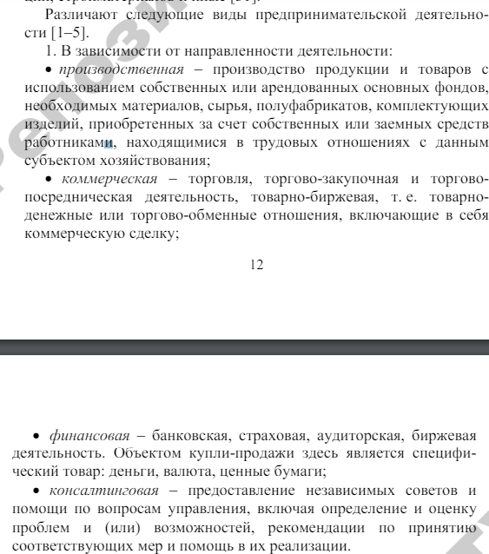

### Образование и порядок осуществления деятельности хозяйственного товарищества

Хозяйственные товарищества и общества – коммерческие организации с разделенным на доли (акции) учредителей (участников) уставным фондом. Имущество, созданное за счет вкладов учредителей (участников), а также произведенное и приобретенное хозяйственным товариществом или обществом в процессе его деятельности, принадлежит ему на праве собственности.

Хозяйственное общество может быть учреждено одним лицом или может состоять из одного участника.

Хозяйственные общества могут создаваться в форме акционерного общества, общества с ограниченной ответственностью или общества с дополнительной ответственностью.

Участниками хозяйственных обществ и вкладчиками в коммандитных товариществах могут быть граждане и (или) юридические лица. Государственные органы и органы местного управления и самоуправления не вправе выступать участниками хозяйственных обществ, если иное не установлено законодательством. Унитарные предприятия, государственные объединения, а также финансируемые собственниками учреждения могут быть участниками хозяйственных обществ с разрешения собственника (уполномоченного собственником органа), если иное не установлено законодательными актами.

Хозяйственные товарищества и общества могут быть учредителями (участниками) других хозяйственных товариществ и обществ.

Участники хозяйственного товарищества или общества вправе:

1) участвовать в управлении делами товарищества или общества;

2) получать информацию о деятельности товарищества или общества и знакомиться с его документацией в объеме и порядке, установленных учредительными документами;

3) принимать участие в распределении прибыли;

4) получать в случае ликвидации товарищества или общества часть имущества, оставшегося после расчетов с кредиторами, или его стоимость.

В случае выхода (исключения) участника хозяйственного товарищества или общества из состава участников, кроме АО, ему выплачивается стоимость части чистых активов хозяйственного товарищества или общества, соответствующая доле этого участника в уставном фонде, если иное не предусмотрено учредительным договором хозяйственного товарищества, а также приходящаяся на его долю часть прибыли, полученной хозяйственным товариществом или обществом с момента выхода этого участника до момента расчета. По соглашению выходящего участника с оставшимися выплата может быть заменена выдачей имущества в натуре. Выплата выходящему участнику производится по окончании финансового года и после утверждения отчета за год, в котором он вышел или исключен из хозяйственного товарищества или общества, в срок до 12 месяцев со дня подачи заявления о выходе или принятии решения об исключении, если иное не предусмотрено в учредительных документах.

Участники хозяйственного товарищества или общества обязаны:

1) вносить вклады в порядке, размерах, способами и в сроки, предусмотренные законодательными актами и учредительными документами;

2) не разглашать конфиденциальную информацию о деятельности товарищества или общества, полученную в связи с участием в хозяйственном товариществе или обществе;

3) выполнять иные обязанности, возложенные на них законодательными актами.

Хозяйственное общество одной формы вправе преобразоваться в хозяйственное общество другой формы, хозяйственное товарищество или производственный кооператив в случаях и порядке, установленных законодательными актами, а также в унитарное предприятие в случае, когда в составе преобразуемого общества остался один участник.

### Образование и порядок осуществления деятельности ООО

ООО – общество, уставный фонд которого разделен на доли определенных уставом размеров. Участники общества с ограниченной ответственностью не отвечают по его обязательствам и несут риск убытков, связанных с деятельностью общества, в пределах стоимости внесенных ими вкладов.

Наименование общества с ограниченной ответственностью должно содержать слова «общество с ограниченной ответственностью». Сокращенное наименование общества с ограниченной ответственностью должно содержать аббревиатуру «ООО».

Общество с ограниченной ответственностью может быть учреждено одним лицом или может состоять из одного участника. В случае, когда число участников общества с ограниченной ответственностью превышает пятьдесят, общество с ограниченной ответственностью подлежит реорганизации в течение одного года, а по истечении этого срока – ликвидации в судебном порядке, если число его участников не уменьшится до установленного предела.

Общество с ограниченной ответственностью вправе преобразоваться в акционерное общество, общество с дополнительной ответственностью, хозяйственное товарищество, производственный кооператив или унитарное предприятие.

Учредительным документом общества с ограниченной ответственностью является устав, утвержденный его учредителями. Устав общества с ограниченной ответственностью должен содержать наименование юридического лица, место его нахождения, цели деятельности, порядок управления деятельностью юридического лица, а также условия о размере уставного фонда общества; о размере долей каждого из участников; о размере и составе вкладов участников; о составе и компетенции органов управления обществом и порядке принятия ими решений, в том числе по вопросам, решения по которым принимаются единогласно или квалифицированным большинством голосов.

Уставный фонд общества с ограниченной ответственностью составляется из стоимости вкладов его участников. Высшим органом управления ооо является общее собрание его участников. В ооо создается исполнительный орган (коллегиальный и (или) единоличный), осуществляющий текущее руководство его деятельностью и подотчетный общему собранию его участников. Может создаваться совет директоров (наблюдательный совет).

К исключительной компетенции общего собрания участников общества с ограниченной ответственностью относятся:

1) изменение устава общества и размера его уставного фонда;

2) образование исполнительных органов общества и досрочное прекращение их полномочий;

3) утверждение годовых отчетов и годовой бухгалтерской (финансовой) отчетности общества и распределение его прибыли;

4) решение о реорганизации или ликвидации общества;

5) избрание ревизионной комиссии (ревизора) общества.

Доли в уставном фонде ооо переходят к наследникам граждан и к правопреемникам юридических лиц, являвшихся участниками общества, если уставом общества не предусмотрено, что такой переход допускается только с согласия остальных участников общества. Отказ в согласии на переход – выплата стоимости доли или выдача натурой.

Участник общества с ограниченной ответственностью вправе в любое время выйти из общества независимо от согласия других его участников. Выход участников общества с ограниченной ответственностью из общества, в результате которого в обществе не остается ни одного участника, в том числе выход единственного участника общества с ограниченной ответственностью из общества, не допускается.

### Образование и порядок осуществления деятельности ОДО

Обществом с дополнительной ответственностью признается хозяйственное общество с числом участников не более пятидесяти, уставный фонд которого разделен на доли определенных уставом размеров. Участники такого общества солидарно несут субсидиарную ответственность по его обязательствам своим имуществом в пределах, определяемых уставом общества, но не менее размера, установленного законодательными актами. При банкротстве одного из участников его ответственность по обязательствам общества распределяется между остальными участниками пропорционально их вкладам, если иной порядок распределения ответственности не предусмотрен уставом общества.

Наименование общества с дополнительной ответственностью должно содержать слова «общество с дополнительной ответственностью». Сокращенное наименование общества с дополнительной ответственностью должно содержать аббревиатуру «ОДО».

Устав общества с дополнительной ответственностью должен содержать наименование юридического лица, место его нахождения, цели деятельности, порядок управления деятельностью юридического лица, а также сведения о размере дополнительной ответственности участников этого общества и порядке ее распределения между участниками.

Общество с дополнительной ответственностью вправе после уведомления кредиторов уменьшить, но не менее размера, установленного законодательными актами, или увеличить размер дополнительной ответственности своих участников. Кредиторы общества с дополнительной ответственностью вправе при уменьшении размера дополнительной ответственности участников общества потребовать досрочного прекращения или исполнения соответствующих обязательств общества и возмещения им убытков.

### Образование и порядок осуществления деятельности акционерного общества

Акционерным обществом признается общество, уставный фонд которого разделен на определенное число акций, имеющих одинаковую номинальную стоимость. Участники акционерного общества (акционеры) не отвечают по его обязательствам и несут риск убытков, связанных с деятельностью общества, в пределах стоимости принадлежащих им акций.

Фирменное наименование акционерного общества должно содержать его наименование и указание на то, что общество является акционерным.

Акционерное общество, акции которого могут размещаться и обращаться среди неограниченного круга лиц, является открытым акционерным обществом. Акционерное общество, акции которого размещаются только среди акционеров этого общества и (или) определенного ограниченного круга лиц, является закрытым акционерным обществом. Уставом закрытого акционерного общества может быть предусмотрено установление ограничения по количеству акционеров. В случае превышения количества акционеров закрытого акционерного общества, предусмотренного уставом этого общества, закрытое акционерное общество подлежит реорганизации или подлежит изменению вид акционерного общества в течение одного года, а по истечении этого срока закрытое акционерное общество подлежит ликвидации в судебном порядке, если число участников не уменьшится до предела, установленного уставом закрытого акционерного общества.

Акционерное общество вправе по решению общего собрания акционеров, принятому большинством (не менее трех четвертей) голосов лиц, принявших участие в этом собрании, изменить вид акционерного общества.

Наименование акционерного общества должно содержать слова «открытое акционерное общество» или «закрытое акционерное общество». Сокращенное наименование акционерного общества должно содержать аббревиатуру «ОАО» или «ЗАО».

Учредители акционерного общества заключают между собой договор, определяющий порядок осуществления ими совместной деятельности по созданию общества, размер уставного фонда общества, категории эмитируемых акций и порядок размещения, а также иные условия, предусмотренные законодательством об акционерных обществах.

Устав акционерного общества должен содержать наименование юридического лица, место его нахождения, цели деятельности, порядок управления деятельностью юридического лица, а также сведения о категориях эмитируемых обществом акций, их номинальной стоимости и количестве; о размере уставного фонда общества; о правах акционеров; о составе и компетенции органов управления обществом и порядке принятия решений, в том числе по вопросам, решения по которым принимаются единогласно или квалифицированным большинством голосов.

Акционерное общество может быть создано одним лицом или может состоять из одного акционера, в том числе при создании в результате реорганизации юридического лица.

Уставный фонд акционерного общества составляется из номинальной стоимости акций общества. Акционерное общество вправе по решению общего собрания акционеров увеличить уставный фонд путем увеличения номинальной стоимости акций или эмиссии акций дополнительного выпуска или уменьшить уставный фонд путем уменьшения номинальной стоимости акций либо приобретения части акций в целях сокращения их общего количества.

Уменьшение уставного фонда общества допускается после уведомления всех его кредиторов в порядке, определяемом законодательством об акционерных обществах. При этом кредиторы общества вправе потребовать досрочного прекращения или исполнения соответствующих обязательств общества и возмещения им убытков.

Дивиденд — часть прибыли акционерного общества или иного хозяйствующего субъекта, распределяемая между акционерами, участниками в соответствии с количеством и видом акций, долей, находящихся в их владении.

Высшим органом управления в акционерном обществе является общее собрание его акционеров.

К исключительной компетенции общего собрания акционеров относятся:

1) изменение устава общества, в том числе изменение размера его уставного фонда;

2) избрание членов совета директоров (наблюдательного совета) и ревизионной комиссии (ревизора) общества и досрочное прекращение их полномочий;

3) утверждение годовых отчетов, годовой бухгалтерской (финансовой) отчетности общества (данных книги учета доходов и расходов организаций и индивидуальных предпринимателей, применяющих упрощенную систему налогообложения) и распределение его прибыли и убытков при наличии и с учетом заключения ревизионной комиссии (ревизора) и в установленных законодательством случаях аудиторского заключения;

4) решение о реорганизации или ликвидации общества.

В обществе с числом акционеров более пятидесяти создается совет директоров (наблюдательный совет). Исполнительный орган общества может быть коллегиальным (правление, дирекция) и (или) единоличным (директор, генеральный директор). Он осуществляет текущее руководство деятельностью общества и подотчетен совету директоров (наблюдательному совету) и общему собранию акционеров.

Акционерное общество может быть реорганизовано или ликвидировано добровольно по решению общего собрания акционеров. Акционерное общество вправе преобразоваться в общество с ограниченной ответственностью, общество с дополнительной ответственностью, хозяйственное товарищество или производственный кооператив, а также в унитарное предприятие в случае, когда в составе этого общества остался один участник.

### Образование и порядок осуществления деятельности производственного кооператива

Производственным кооперативом (артелью) признается коммерческая организация, участники которой обязаны внести имущественный паевой взнос, принимать личное трудовое участие в его деятельности и нести субсидиарную ответственность по обязательствам производственного кооператива в равных долях, если иное не определено в уставе, в пределах, установленных уставом, но не меньше величины полученного годового дохода в производственном кооперативе.

Фирменное наименование кооператива должно содержать его наименование и слова «производственный кооператив» или слово «артель».

Учредительным документом производственного кооператива является устав, утверждаемый общим собранием его членов. Устав кооператива должен содержать наименование юридического лица, место его нахождения, цели деятельности, порядок управления деятельностью юридического лица, а также условия о размере уставного фонда, о размере паевых взносов членов кооператива; о составе и порядке внесения паевых взносов членами кооператива и их ответственности за нарушение обязательства по внесению паевых взносов; о характере и порядке трудового участия его членов в деятельности кооператива и их ответственности за нарушение обязательства по личному трудовому участию; о порядке распределения прибыли и убытков кооператива; о размере и условиях субсидиарной ответственности его членов по долгам кооператива; о составе и компетенции органов управления кооперативом и порядке принятия ими решений, в том числе по вопросам, решения по которым принимаются единогласно или квалифицированным большинством голосов.

Число членов кооператива не должно быть менее трех.

Имущество, находящееся в собственности производственного кооператива, делится на паи его членов в соответствии с уставом кооператива. Уставом кооператива может быть установлено, что определенная часть принадлежащего кооперативу имущества составляет неделимые фонды, используемые на цели, определяемые уставом.

Прибыль кооператива распределяется между его членами в соответствии с их трудовым участием. В таком же порядке распределяется имущество, оставшееся после ликвидации кооператива и удовлетворения требований его кредиторов.

Высшим органом управления кооперативом является общее собрание его членов.

Исполнительными органами кооператива являются правление и (или) его председатель. Они осуществляют текущее руководство деятельностью кооператива и подотчетны наблюдательному совету и общему собранию членов кооператива.

Членами наблюдательного совета и правления кооператива, а также председателем кооператива могут быть только члены кооператива. Член кооператива не может одновременно быть членом наблюдательного совета и членом правления либо председателем кооператива.

К исключительной компетенции общего собрания членов кооператива относятся:

1) изменение устава кооператива;

2) образование наблюдательного совета и прекращение полномочий его членов, а также образование и прекращение полномочий исполнительных органов кооператива, если это право по уставу кооператива не передано его наблюдательному совету;

3) прием и исключение членов кооператива;

4) утверждение годовых отчетов и годовой бухгалтерской (финансовой) отчетности кооператива (данных книги учета доходов и расходов организаций и индивидуальных предпринимателей, применяющих упрощенную систему налогообложения) и распределение его прибыли и убытков;

5) решение о реорганизации и ликвидации кооператива.

Член кооператива имеет один голос при принятии решений общим собранием.

Член кооператива вправе по своему усмотрению выйти из кооператива. В этом случае ему должна быть выплачена стоимость пая или выдано имущество, соответствующее его паю, а также осуществлены другие выплаты, предусмотренные уставом кооператива. Член кооператива может быть исключен из кооператива по решению общего собрания в случае неисполнения или ненадлежащего исполнения обязанностей, возложенных на него уставом кооператива. Член наблюдательного совета или исполнительного органа может быть исключен из кооператива по решению общего собрания в связи с его членством в аналогичном кооперативе.

Член кооператива вправе передать свой пай или его часть другому члену кооператива, если иное не предусмотрено законодательством и уставом кооператива. Передача пая (его части) гражданину, не являющемуся членом кооператива, допускается лишь с согласия кооператива. В этом случае другие члены кооператива пользуются преимущественным правом покупки такого пая (его части). В случае смерти члена производственного кооператива его наследники могут быть приняты в члены кооператива. В противном случае кооператив выплачивает наследникам стоимость пая умершего члена кооператива.

Производственный кооператив может быть добровольно реорганизован или ликвидирован по решению общего собрания его членов. Производственный кооператив по единогласному решению его членов может преобразоваться в хозяйственное товарищество или общество в случае, когда в составе кооператива осталось менее трех членов, а также в унитарное предприятие в случае, когда в составе кооператива остался один член.

### Образование и порядок осуществления деятельности унитарного предприятия

Унитарным предприятием признается коммерческая организация, не наделенная правом собственности на закрепленное за ней собственником имущество. Имущество унитарного предприятия является неделимым и не может быть распределено по вкладам (долям, паям), в том числе между работниками предприятия.

Унитарное предприятие создается в соответствии с настоящим Кодексом и иными актами законодательства путем его учреждения или реорганизации юридических лиц.

Учредительным документом унитарного предприятия является устав. Устав унитарного предприятия должен содержать наименование юридического лица, место его нахождения, цели деятельности, порядок управления деятельностью юридического лица, а также сведения о размере уставного фонда предприятия, порядке и источниках его формирования.

В форме унитарных предприятий могут быть созданы государственные (республиканские или коммунальные) унитарные предприятия либо частные унитарные предприятия.

Руководитель -орган управления- назначается собственником имущества и ему подотчетен. Собственник имущества унитарного предприятия – физическое лицо вправе непосредственно осуществлять функции руководителя.

Собственник имущества унитарного предприятия, если иное не определено Президентом Республики Беларусь, настоящим Кодексом или решением собственника, принятым в отношении дочернего предприятия:

-принимает решение о создании унитарного предприятия;

-определяет цели деятельности унитарного предприятия, дает письменное согласие на участие унитарного предприятия в коммерческих и некоммерческих организациях, в том числе государственных объединениях;

-утверждает устав унитарного предприятия и изменения и (или) дополнения, вносимые в него;

-формирует уставный фонд унитарного предприятия, принимает решение о его изменении;

-назначает на должность руководителя унитарного предприятия, заключает, изменяет и прекращает с ним трудовой договор (контракт);

-принимает решение об изъятии имущества у унитарного предприятия в порядке и случаях, предусмотренных законодательством либо уставом;

-осуществляет контроль за деятельностью унитарного предприятия, использованием по назначению и сохранностью имущества, принадлежащего унитарному предприятию;

-дает письменное согласие на создание, реорганизацию и ликвидацию дочерних предприятий, создание и ликвидацию представительств и филиалов;

-принимает решение о реорганизации или ликвидации унитарного предприятия в соответствии с законодательством.

Унитарное предприятие отвечает по своим обязательствам всем принадлежащим ему имуществом. Унитарное предприятие не несет ответственности по обязательствам собственника его имущества, за исключением случаев, предусмотренных настоящим Кодексом.

Долевая собственность на имущество унитарного предприятия не допускается.

### Понятие интеллектуальной собственности. Общие положения авторского права. Имущественные права автора. Переход и передача прав.

Под ИС понимают совокупность имущественных и личных неимущественных прав в отношении объектов ИС:

1) результаты интеллектуальной деятельности: произведения науки, литературы и искусства; исполнения, фонограммы и передачи организаций вещания; изобретения, полезные модели, промышленные образцы; селекционные достижения; топологии интегральных микросхем; секреты производства (ноу-хау);

2) средства индивидуализации участников гражданского оборота, товаров, работ или услуг: фирменные наименования; товарные знаки и знаки обслуживания; географические указания.

Авторское право распространяется на результаты творческой деятельности, независимо от назначения и достоинства произведения, а также от способа его выражения. Авторское право распространяется как на обнародованные, так и на необнародованные произведения, существующие в какой-либо объективной форме:

1) письменной (рукопись, машинопись, нотная запись и т.д.);

2) устной (публичное произнесение, публичное исполнение и т.д.);

3) звуко- или видеозаписи (механической, магнитной, цифровой, оптической и т.д.);

4) изображения (рисунок, эскиз, картина, карта, план, чертеж, кино-, теле-, видео-, фотокадр и т.д.);

5) объемно-пространственной (скульптура, модель, макет, сооружение и т.д.);

6) в других формах.

Имущественные права означают возможность использовать либо разрешать использовать произведение в следующих формах:

– воспроизведение произведения;

– распространение оригинала или экземпляров произведения посредством продажи или иной передачи права собственности;

– прокат экземпляров или оригиналов компьютерных программ, баз данных, аудиовизуальных произведений, нотных текстов музыкальных произведений и произведений, воплощенных в фонограммах;

– импорт экземпляров произведения;

– публичный показ оригинала или экземпляра произведения;

– передача произведения в эфир;

– сообщение произведения для всеобщего сведения в иной форме;

– перевод произведения на другой язык;

– переработка произведения.

Автор имеет право на авторское вознаграждение за каждый вид использования произведения. Имущественные права действуют в течение всей жизни автора и 50 лет после его смерти (при соавторстве – 50 лет после смерти последнего автора). После истечения срока действия имущественных прав эти объекты интеллектуальной собственности переходят в общественное достояние и могут использоваться любым гражданином или организацией без выплаты вознаграждения.

Без согласия автора и без выплаты авторского вознаграждения допускается использование произведения:

– в личных целях и в единичном экземпляре (за исключением баз данных, компьютерных программ и произведений архитектуры в форме зданий и сооружений);

– цитирование в научных, исследовательских, учебных, информационных целях из опубликованных произведений;

– воспроизведение в газетах, сообщение для всеобщего сведения статей, опубликованных в газетах и журналах, а также речей и докладов;

– воспроизведение специальным шрифтом для слепых;

– воспроизведение произведения в судебном производстве;

– исполнение произведений при оказании ритуальных услуг.

Имущественные права автора могут быть переданы другим лицам или организациям. Это может происходить различными способами:

1. Договор об отчуждении исключительного права — автор может полностью передать свои имущественные права другому лицу или организации.

2. Лицензионный договор — автор может предоставить другому лицу или организации право на использование произведения на определенных условиях. Лицензии могут быть исключительными (когда право на использование предоставляется только одному лицу) или неисключительными (когда право на использование может быть предоставлено нескольким лицам одновременно).

3. Наследование

### Понятие интеллектуальной собственности. Общие положения авторского права. Личные неимущественные права автора

понятие и общие положения в бил. 16

Личные неимущественные права автора неотчуждаемы и включают право на авторство, право на имя, право на неприкосновенность произведения и право на обнародование произведения.Эти права являются неотчуждаемыми и сохраняются за автором независимо от передачи имущественных прав на произведение.

Право авторства (право признаваться автором результата интеллектуальной деятельности) является личным неимущественным правом и может принадлежать только лицу, творческим трудом которого создан результат интеллектуальной деятельности. Право авторства неотчуждаемо и непередаваемо. Если результат создан совместным творческим трудом двух или более лиц, они признаются соавторами.

Право на имя – право использовать или разрешать использовать произведение под подлинным именем автора, вымышленным именем (псевдонимом) или без обозначения имени (анонимно).

Право на неприкосновенность произведения — право защищать произведение от искажений и других изменений, которые могут нанести ущерб чести и репутации автора.

Право на обнародование произведения — право решать, когда и как произведение будет впервые представлено общественности.

### Общие положения права промышленной собственности. Правовая охрана объектов промышленной собственности

Промышленная собственность – это исключительные права на нематериальные блага, являющиеся результатом творческой деятельности их создателей, использующиеся в промышленности, строительстве, сельском хозяйстве, торговле и оказании услуг, воплощающиеся впоследствии в конструкциях, новых веществах, способах производственной деятельности и иных объектах материального мира.

Объекты права промышленной собственности:

1) изобретения;

2) полезные модели;

3) промышленные образцы;

4) селекционные достижения;

5) топологии интегральных микросхем;

6) секреты производства (ноу-хау);

7) фирменные наименования;

8) товарные знаки и знаки обслуживания;

9) географические указания.

Право на изобретение, полезную модель, промышленный образец охраняется государством и удостоверяется патентом.

Изобретением, которому предоставляется правовая охрана, признается техническое решение в любой области, относящееся к продукту или способу, а также к применению продукта или способа по определенному назначению, которое является новым, имеет изобретательский уровень и промышленно применимо. - патент на 20 лет

Полезной моделью, которой предоставляется правовая охрана, признается техническое решение, относящееся к устройствам, являющееся новым и промышленно применимым. -5 лет с возможным продлением но не больше чем на 5 лет

Промышленным образцом, которому предоставляется правовая охрана, признается художественное или художественно-конструкторское решение изделия, определяющее его внешний вид и являющееся новым и оригинальным.-10 но +5

Патентообладателю принадлежит исключительное право на изобретение, полезную модель, промышленный образец, которое включает право использовать их по своему усмотрению, если это не нарушает прав других лиц, разрешать или запрещать их использование другим лицам.

### Сущность менеджмента организации. Уровни управления и виды менеджмента.

Сущность менеджмента состоит в управлении производством, финансами, кадрами, ресурсами организации.

Менеджмент – это управление людьми в организациях на основе динамичных методов анализа, принятия решений и общения, которые направлены на достижение целей путем использования запланированных, организованных и контролируемых средств

Менеджмент – это процесс оптимизации человеческих, материальных и финансовых ресурсов для достижения организационных целей

Уровни:

1. *Высший уровень управления* формирует цели, стратегию и политику предприятия, принимает решения по важнейшим вопросам, связанным с выпуском новых изделий, освоением новых рынков, взаимоотношениями с государством и конкурентами. Типичные должности руководителей высшего звена в бизнесе – это генеральный директор, директор, его заместители.
2. С*редний уровень управления* обеспечивает разработку и реализацию оперативных планов, формирование и реализацию процедур внедрения принятых высшим руководством решений. Менеджеры среднего уровня имеют широкую свободу действий при реализации решений и планов, принятых высшим руководством. Типичными должностями руководителей среднего звена управления являются: начальники отделов, цехов (в бизнесе), декан (в колледже).
3. *Нижний уровень управления* обеспечивает непосредственное управление работой исполнителей. Менеджеры этого уровня обеспечивают выполнение оперативных планов и решений среднего звена управления. Типичными названием должности на данном уровне является сменный мастер, начальники смены, участка и др.

Виды менеджмента:

-стратегический менеджмент (обеспечивающий выявление и создание долгосрочных конкурентных преимуществ организации во внешней среде).

-производственный менеджмент (обеспечивающий управление всеми производственными отношениями и процессами, протекающими в организации).

-Управление персоналом (обеспечивающее развитие кадрового потенциала организации, отбор и формирование персонала организации, управление деловой карьерой).

-Инновационный менеджмент (обеспечивающий управление созданием и внедрением нововведений в организации, обеспечивающих ее долгосрочную конкурентоспособность).

-Риск-менеджмент

-Финансовый менеджмент (обеспечивающий управление финансовыми ресурсами организации).

-Менеджмент качества (обеспечивающий внедрение системы показателей качества продукции и разработку инструментов повышения ее качества).

-инвестиционный, рекламный, антикризисный, экологический менеджмент, конфликт-менеджмент, стресс-менеджмент и т.д.

ОРГАНИЗАЦИЯ – это группа людей, деятельность которой сознательно координируется для достижения общей цели

### Функции менеджмента и их содержание. Цикл менеджмента

Цикл менеджмента — это совокупность, функций, которые он выполняет с точки зрения нормального, эффективного функционирования организации. Обычно выделяют пять функций:

1. Планирование – это совокупность действий по принятию решений о том, какими должны быть цели организации и что должны делать ее участники, чтобы достичь этих целей.

Aнализ текущего положения>детализация установленных целей>доведение их до отдельных структурных звеньев и исполнителей>согласовываются очередность и сроки реализации отдельных работ, состав необходимых ресурсов>распределяются задания по участникам>разработка стратегии действий>составляются необходимые планы и программы.

1. Организация предназначена для создания реальных условий, чтобы достичь запланированных целей. Т.е. обеспечение бизнеса всем необходимым: оборудование, материалы, финансирование, люди.

Установить состав необходимых ресурсов и исполнителей>распределить задания>обеспечить необходимым для работы персоналом, финансами, оборудованием, расходными материалами, помещениями>скоординировать работу исполнителей во времени>наладить кооперацию участников, обеспечить контроль и взаимную информацию.

1. Мотивация – вид управленческой деятельности, имеющий целью побуждение человека к деятельности, в данном контексте – трудовой. Для этого осуществляется их экономическое и моральное стимулирование и создаются условия для проявления творческого потенциала работников и их саморазвития.
2. Координация. Ее задача состоит в установлении коммуникаций и достижения согласованности в работе всех звеньев организации.

Для связи координируемых процессов принято использовать отчеты, собрания, компьютерная связь, документы и др. средства.

1. Контроль – проверка и надзор за тем, чтобы всё шло так, как запланировано.

Завершает управленческий цикл и, таким образом, гарантирует эффективность осуществления всех остальных функций.

Контроль необходим для обнаружения и разрешения возникающих проблем, до того как они превратятся в серьезные неполадки.

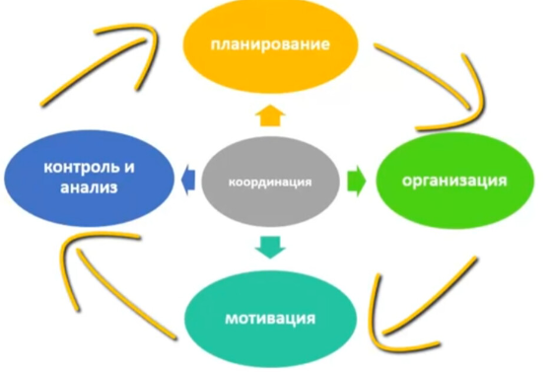

### Система методов менеджмента

Методы менеджмента — это совокупность способов и приемов влияния на коллектив и отдельных работников с целью достижения целей организации.

По характеру воздействия методы управления бывают формальные и неформальными. Формальные и неформальные методы соотносятся со стилем управления в организации, и указывают на тот стиль поведения, который выбрал руководитель, так, руководитель может воздействовать на подчиненных с помощью формальной власти (приказов, инструкций, указаний) или же посредством установления неформальных контактов.

К группе общих методов относятся:

1. косв. Экономические – это система приемов и способов влияния на исполнителей с помощью воздействия на материальные интересы людей, ориентация на выполнение определенных показателей или заданий и на вознаграждение за их выполнение. В качестве основных методов здесь выступает система заработной платы и премирования.

Разделяются на:

1. Государственная регуляция: налоги; антимонопольное законодательство; ссуда; дотации.

2. Рыночная регуляция: конкуренция; спрос; снижение цен; распродажа.

3. Внутреннее организационное направление (Методы поощрения (заработная плата, премирование и т.д.) Методы наказания (штрафы, начеты и др.)).

или

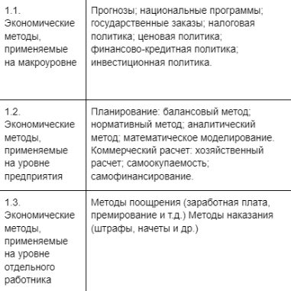

1. прям. Административные – это методы прямого действия, которые носят директивный характер обязанностей, основанный на дисциплине, ответственности, власти, принуждении. Административные методы разделяют на организационные и распорядительные.

1. Организационные: организационное стимулирование (перемещение в должности, предоставление дополнительных прав и функций и т.п.); регламентирование – установление правил, обязательных для выполнения; организационное нормирование – это нормы и нормативы расходов ресурсов(стандарты, типовые схемы управления и др.).

2. Распорядительные: приказы; команды; рекомендации; инструкции.

1. косв. Социально-психологические методы - эти методы основаны на использовании моральных стимулов, особенных способов коммуникаций, образов, метафор и других способов влияния на эмоции людей.

К этим методам относят: моральное поощрение; социальное планирование; убеждение; внушение; личный пример; создание и поддержка морального климата в коллективе.

### Стратегическое и оперативное управление. Понятие стратегии и этапы ее разработки

Стратегическое управление — это комплексное и целенаправленное управление компанией, включающее процессы принятия и реализации решений, которые определяют основные цели и задачи организации, и выбора стратегии и тактики их достижения.

Стратегическое управление не является однородной дисциплиной и включает в себя несколько основных типов:

– Корпоративное стратегическое управление. Этот вид управления включает в себя принятие решений на самом верхнем уровне, которые затрагивают весь бизнес в целом. Корпоративное стратегическое управление включает в себя определение миссии, видения и стратегических целей организации. определяют, в каких отраслях и регионах фирма будет работать, как будет распределять ресурсы между подразделениями, как будет сотрудничать с другими организациями.

– Бизнес-стратегическое(конкурентное) управление. Этот вид управления фокусируется на отдельном бизнес-юните или продукте в рамках компании. Цель конкурентных решений – обеспечить бизнес-план, показать, как предприятие будет конкурировать на конкретном товарном рынке, кому и по каким ценам будет продаваться продукция, как ее рекламировать, как побеждать конкурентов и т.д.

– Функциональное стратегическое управление. Функциональное управление относится к отдельным функциям или отделам внутри компании. Цель – рациональное распределение ресурсов отдела (службы), а также поиск эффективного поведения в рамках заданной функции.

Оперативное управление - это текущее управление повседневной деятельностью организации, направленное на решение краткосрочных задач. Стратегическое управление определяет общее направление и перспективы развития организации, а оперативное управление обеспечивает эффективное функционирование организации в текущий момент.

Стратегия организации – взаимосвязанный комплекс долгосрочных мер или подходов, позволяющих организации наилучшим способом исполнить свою миссию и добиться устойчивых конкурентных преимуществ при реализации ее перспективных целей.

Основные этапы стратегического управления(разработки стратегии):

1. анализ среды(чтобы выявить варианты и риски, сильные и слабые стороны, нужды и желания заинтересованных сторон. Для этого можно использовать различные инструменты анализа: SWOT-анализ, PESTEL-анализ, пять сил Портера);
2. определение миссии и целей организации(SMART-цели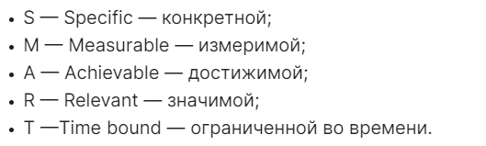);
3. формирование и выбор стратегии(накинули несколько и выбрали оптимальный вариант);
4. реализация стратегии;
5. оценка и контроль выполнения стратегии.

### Стратегический анализ внешней среды организации. Факторы макросреды. Методика PEST-анализа

Стратегический анализ внешней среды организации ― это процесс определения критически важных факторов среды, влияющих на принятие управленческих решений.

Маркетинговая среда — это совокупность окружающих компанию явлений и сил, которые влияют на ее способность вести прибыльную деятельность.

Существует два основных вида: внешняя и внутренняя. Внутренняя маркетинговая среда – это все, что касается самой компании, ее устройство и факторы, влияющие на развитие бизнеса изнутри. Внешняя маркетинговая среда – совокупность факторов, которые влияют на компанию извне.

Внешняя маркетинговая среда делится на подвиды: макро- и микросреда. Микросреда – это факторы, с которыми фирма находится в непосредственном взаимодействии(конкуренты, поставщики, клиенты. Макросреда – это факторы, которые не испытывают на себе влияния фирмы, но оказывают определяющее воздействие на ее деятельность. С ними фирма не находится в непосредственном взаимодействии и должна приспособиться к их поведению.

К факторам макросреды относятся:

– Экономические факторы – уровень безработицы, инфляция, курсы валют, процентные ставки, уровень доходов, цены на сырье и другие ресурсы.

– Политические факторы – законы, нормативные правовые акты, решения со стороны органов правления, регулятивная политика и политическая ситуация в стране. Международные соглашения, торговая и налоговая политика могут существенно повлиять на условия и возможности работы бизнеса.

– Социальные факторы – демографическая ситуация, взгляды, предпочтения и поведение покупателей, уровень образования, тренды и т.д.

– Существуют также технологические факторы, которые включают различные инновации и новые технологии в производстве товаров и их доставке.

или

– Политическая ситуация. Участие в военных конфликтах, членство в международных организациях, отношения с другими государствами и внутренние противостояния между политическими силами.

– Экономическая ситуация. Уровень ВВП, бюджет страны, приватизация и национализация тех или иных отраслей, объем иностранных инвестиций.

– Законодательство. Правовые и юридические нюансы, влияющие на деятельность бизнеса, например, налогообложение, льготы, кредитование и т.д.

– Демографическая ситуация. Уровень безработицы, платежеспособность, потребности населения.

– Культурная сфера. Традиции, влияние мировых трендов.

– Природные и географические условия. Расположение предприятия, которое влияет на логистику и инфраструктуру, а также климатические условия и природные катаклизмы.

– Научно-технический прогресс. Развитие тех или иных отраслей, поиск новых технологических решений, возникновение новых типов продуктов, удешевление технологий прошлого поколения и т.д.

PEST-анализ (иногда обозначают как STEP) — это маркетинговый инструмент, предназначенный для выявления политических (Political), экономических (Economic), социальных (Social) и технологических (Technological) аспектов внешней среды, которые влияют на бизнес компании.

- Этапы PEST-анализа:

1. Определяют важные факторы. Выбирают те, которые влияют на деятельность и доход компании.

2. Собирают данные о факторах. Для сбора первичной информации используют маркетинговые исследования, статистики, специализированную литературу, законопроекты, интернет, СМИ;

3. Оценивают уровень влияния. Для этого используют шкалу от 1 до 3 баллов, где

1 — воздействие незначительно и почти не сказывается на результатах деятельности;

2 — имеет значение лишь при серьезном изменении;

3 — малейшее колебание сильно отразится на предприятии.

4. Определяют вероятность изменений.(1-5)

5. Строят PEST-матрицу, в которую вводят все выбранные факторы и их оценки, вычисляют среднее арифметическое. Получают средние значения по обоим критериям. Перемножают полученные показатели, получая средневзвешенную оценку. Сортируют по степени влияния на бизнес.

6. Определяют проблемы и решения. Самые важные, по результатам анализа, факторы исследуют глубже. Дальше разрабатывают меры, которые могут снизить негативное воздействие.

После завершения анализа особенно важные факторы продолжают постоянно мониторить.

### Стратегический анализ микросреды организации. Отраслевой анализ

общее описание внешней среды в бил. 23

Микросреда описывает ситуацию, которая складывается на целевом рынке компании и включает поведение всех его участников. Отдельные предприятия могут сами опосредованно влиять на микросреду, особенно в низкоконкурентных нишах.

Факторы микросреды

1. покупатели, поведение целевой аудитории, ее желания и потребности, а также финансовые возможности;
2. конкуренты, их преимущества и недостатки, маркетинговые акции, доля рынка и поведение на рынке;
3. посредники и поставщики, их эффективность и надежность, а также финансовые запросы.

Отраслевой анализ — это исследование внешней среды, факторов и взаимосвязей, общих для предприятий одной отрасли и определяющих состояние отрасли: экономическое, производственное и финансовое. Ключевой целью отраслевого анализа является определение привлекательности отрасли и оценка перспектив деятельности компании.

Хозяйственная отрасль – совокупность предприятий, конкурирующих на одном потребительском рынке с аналогичными товарами и услугами.

этапы:

1. определение экономических характеристик отраслевого окружения;
2. оценка степени конкуренции; выявление движущих сил конкуренции;

Для оценки отраслевого окружения используют ряд показателей: масштабы конкуренции (локальная, региональная, национальная, глобальная), стадии жизненного цикла отрасли (подъем, быстрый рост, зрелость, насыщение, застой, спад), текущее состояние отрасли и прогноз ее развития, структуры конкуренции (количество конкурентов и их отраслевые рыночные цели; число потребителей и их финансовые возможности и др.).

Степень конкуренции обычно оценивают на базе модели пяти сил конкуренции Портера.

1. определение ключевых факторов успеха;

Ключевые факторы успеха – это общие для всех предприятий отрасли разные сферы деятельности предприятия, реализация которых дает возможность улучшить конкурентные позиции предприятия в отрасли: маркетинг, производство, финансы и т. п. В завершение анализа разрабатывают мероприятия по овладению этими факторами успеха.

1. заключение о степени привлекательности отрасли.

### Модель пяти конкурентных сил Майкла Портера

Теория конкуренции Майкла Портера говорит о том, что на рынке существует пять движущих сил, которые определяют возможный уровень прибыли на рынке.

Предусматривает следующие факторы конкуренции:

1. Соперничество среди конкурирующих предприятий.

Конкурентные действия одной компании оказывают влияние на конкурентов. Это не редко провоцирует ответные действия (рекламное соперничество, ценовая конкуренция, выпуск новой продукции, расширение обслуживания потребителей, предоставление гарантий и др). Подобные действия и ответная реакция могут обладать различными последствиями, не всегда благоприятными для фирмы-инициатора и отрасли в целом.

1. Конкуренция со стороны товаров, являющихся заменителями и конкурентоспособных с точки зрения цены.

Субституты способны выполнять ту же функцию, что и продукция данной отрасли, тем самым ограничивая потенциальную прибыльность отрасли. Чем более привлекательна их ценовая характеристика, тем прочнее ее позиции. Важно анализировать субституты, пытаться для него возвести барьеры или строить стратегию исходя из неизбежности его присутствия в качестве мощного фактора.

1. Угроза появления новых конкурентов.

Новые конкуренты, входящие в отрасль, могут превосходить в производственных мощностях, отнимать долю рынка. Это может привести к изменению цены в отрасли, или повышению издержек, которые сокращают прибыль.

Если барьеры входа в отрасль высоки и уровень противодействия существующих в отрасли компаний высок, то влияние новых претендентов на прибыль в отрасли будет минимальным. Поэтому при работе с новыми игроками важно правильно выстроить выходные барьеры. Барьеры вхождения в отрасль:

- Экономия на масштабе. Означает сокращение затрат на производство единицы продукта. Существует множество способов экономии на масштабе (совместное производство, совмещение функций, неразделимые издержки). Если в отрасли большое количество компаний экономят за счет масштаба, то новому конкуренту будет сложно предложить выгодную цену за продукцию, не уменьшив свою прибыль.

- Дифференциация продукта. Означает, что действующие в отрасли компании обладают более узнаваем брендом, и лояльностью потребителей.

- Потребности в капитале. Означает, что барьер может возникнуть при внушительных инвестициях на рекламу, научные исследования, закупку оборудования и т.д.

- Доступ к оптовым и розничным каналам сбыта. Имеющиеся каналы сбыта уже сотрудничают с действующими на рынке компаниями. Новой компании потребуется убедить поставить свой продукт на продажу предложив более интересные условия.

- Государственная политика.

- Издержки переключения. Примером могут служить разовые затраты покупателя, при переходе от одного постав­щика товара к новому конкуренту (например, переподготовка персонала, новое оборудование; затраты, в том числе времени, тестирование нового продукта).

1. Экономические возможности и торговые способности поставщиков.

Поставщики способны проявить рыночную власть над участниками отрасли угрозой повышения цен или снижения качества поставляемых товаров и услуг. Располагающие властью поставщики могут выка­чивать прибыль из отрасли, которая окажется неспособной возместить этот рост цен повышением собственных цен.

1. Экономические возможности и торговые способности покупателей.

Крупные покупатели представляют особенно мощную силу. Они сталкивают продавцов друг с другом, провоцируют снижение цен, требуют от продуктов более высокого качества или предоставления большего количества услуг. Определение основных покупателей для продажи своей продукции - важнейшее стратегическое решение. Покупатели, которые оказывают наименьшее влияние способствуют улучшению стратегического положения компании.

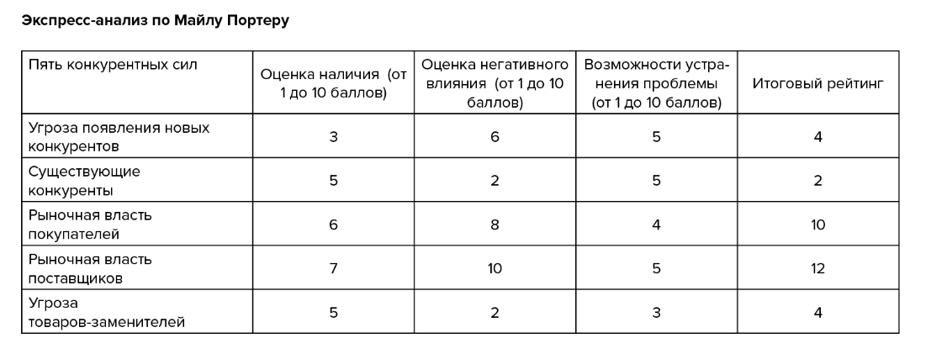

Экспресс-анализ позволяет получить только базовое, представление о ситуации, оно очень поверхностное, но в некоторых случаях этого вполне достаточно.

Итоговый рейтинг определяется по формуле = Наличие проблемы + Негативное воздействие — Возможности устранения проблемы.

При полном анализе считаются баллы по каждому подпункту каждой силы и определяется ее влияние.

### Методика SWOT-анализа

SWOT-анализ — это метод стратегического планирования. Он используется, чтобы помочь человеку или организации определить свои сильные и слабые стороны, возможности и угрозы, связанные с конкуренцией или планированием проекта.

SWOT — это аббревиатура, которая состоит из следующих понятий:

S (Strengths) — сильные стороны, характеристики бизнеса, которые выгодно отличают его на фоне конкурентов;

W (Weaknesses) — слабые стороны, которые делает компанию уязвимой по отношению к другим игрокам;

O (Opportunities) — возможности, элементы окружения, которые компания может использовать для развития;

T (Threats) — угрозы, элементы окружения, которые могут нанести ущерб бизнесу.

обычно о характеристиках бизнеса, на которые он может повлиять.

Сильные (S) и слабые (W) стороны являются факторами внутренней среды объекта анализа, (то есть тем, на что сам объект способен повлиять); возможности (O) и угрозы (T) являются факторами внешней среды (то есть тем, что может повлиять на объект извне и при этом не контролируется объектом).

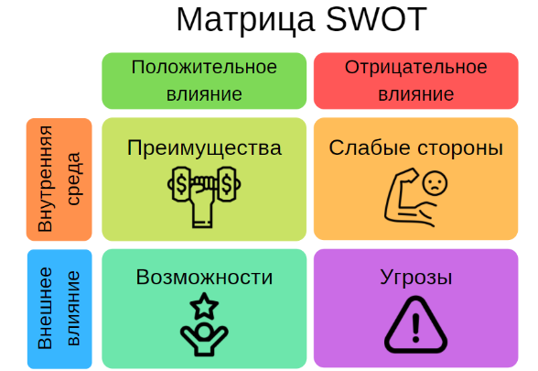

Стратегии

Стратегия прорыва – сочетает превосходства и возможности компании – определяют то, как мы используем наши силы при реализации возможностей.

Стратегия первого переходного периода – сочетает угрозы бизнесу и преимущества компании, с помощью которых вы сможете снизить риски – возможные варианты использования сил для избегания угроз.

Стратегия второго переходного периода – сочетает уязвимости компании и возможности, которые помогают трансформировать слабости в достоинства – это варианты того, как мы будем использовать имеющиеся возможности путем преодоления внутренних слабостей организации.

Стратегия выживания – сочетает потенциальные слабые стороны, угрозы предприятия – сопоставляются слабости и угрозы, стоящие перед организацией, и генерируются идеи по минимизации слабостей и противодействию угрозам.

### Характеристика базовых конкурентных стратегий организации

Базовая конкурентная стратегия - это основной способ достижения компанией лидерства на своем рынке, представляющий собой интегрированный комплекс стратегических мер по позиционированию, ценообразованию, продвижению продуктов на рынке и победе над конкурентами. Понятие было сформулировано Майклом Портером

К базовым конкурентным стратегиям относятся три:

1. Лидерство по издержкам (cost leadership),

Стратегия лидерства в издержках является наиболее мощным

стратегическим подходом, так как ставит своей основной задачей

стремление производителя стать поставщиком самых дешевых в отрасли товаров и услуг, привлекательных для широкого круга потребителей.

Сущность деловой стратегии лидерства в издержках заключается в разработке и реализации комплексной программы снижения затрат и экономии на всех стадиях производственного и управленческого процесса, обеспечения оперативного и постоянного контроллинга издержек всеми уровнями менеджмента и подразделениями.

Лидер по издержкам обязан задействовать эффект масштаба — это когда компании за счёт больших объёмов снижают накладные расходы на проданную единицу. То есть чем больше единиц товара или услуг продаёт компания, тем дешевле будет их средняя себестоимость. Лидеры по издержкам работают на максимально широкую аудиторию и предлагают стандартизированный продукт с базовыми функциями, без излишеств.

1. Дифференциация (differentiation)

По мере роста уровня благосостояния потребители начинают отдавать предпочтения индивидуализированным свойствам товаров или услуг и ожидают от производителя широкого товарного предложения. В результате этого

стандартизированная продукция предприятий, ориентированных на

низкие издержки, становится непривлекательной, так как не удовлетворяет различающиеся потребности клиентов.

При стратегии дифференциации компания стремится стать уникальной в своей отрасли, выделиться среди конкурентов особыми качествами своих продуктов или услуг. Это могут быть:

уникальные характеристики,

технологии,

дизайн,

имидж бренда,

талантливый персонал,

специальная поддержка, или

выдающийся клиентский опыт.

1. Фокус (focus).

Конкурентная стратегия фокусирования или стратегия концентрированного маркетинга означает сосредоточение всех усилий компании на определенной группе потребителей, типе продукта или географическом рыночном сегменте, а именно создание продуктового или ценового преимущества в узком сегменте рынка.

Фокусирование особенно полезно для компаний с ограниченными ресурсами — они часто не могут справиться с большим рынком, но готовы стать лидерами в своих нишах.

Сфокусированные компании глубоко погружаются в понимание клиентов из своего сегмента → это приводит к созданию специализированных продуктов → такие продукты клиентам нравятся больше, чем продукты конкурентов → растет лояльность и желание платить больше.

Правило использования БКС гласит: компания должна использовать только одну из трех стратегий, иначе ее ждет неудача на рынке. Пример ошибок в смешении стратегий - компания, которая производит продукт премиального качества и при этом предлагает его по цене в нижнем ценовом сегменте, может встретить недоверие к своему продукту.

На примере бара:

лидерство по издержкам - бар сниженных цен с ограниченным меню;

дифференциация - бар с уникальной концепцией и высокими ценами;

фокус - бар для программистов

### Стратегии роста и развития организации

Стратегия роста фирмы — это общекорпоративный долгосрочный план по развитию организации, в основе которого лежат маркетинговые исследования, позволяющие координировать достигнутые результаты, вносить поправки, чтобы продолжать правильное движение вперед.

Виды базовых стратегий роста:

1. Концентрированный рост. Стратегии концентрированного роста - связаны с изменением продукта и (или) рынка. В случае следования этим стратегиям организация пытается улучшить свой продукт или начать производить новый(развитие продукта), не меняя при этом отрасли. Что касается рынка, то организация ведет поиск возможностей улучшения своего положения на существующем рынке, либо перехода на новый рынок(расширение рынка).
2. Интегрированный (интеграционный) рост опирается на добавление новых подразделений. Это происходит путем поглощения более мелких фирм-конкурентов.-горизонтальная интеграция.

Стратегия обратной вертикальной интеграции направлена на рост фирмы за счет приобретения либо же усиления контроля над поставщиками. Стратегия вперед идущей вертикальной интеграции выражается в росте организации за счет усиления контроля над структурами, находящимися между фирмами и конечным потребителем, а именно системами распределения и продажи(дистрибьюторы).

1. Стратегии диверсифицированного роста - реализуются в случае, когда организация дальше не может развиваться на данном рынке с данным продуктом в рамках данной отрасли. Основными стратегиями диверсифицированного роста являются:

- стратегия центрированной(концетрическая) диверсификации базируется на поиске и использовании дополнительных возможностей производства новых продуктов, которые заключены в существующем бизнесе. То есть наполнение рынка аналогичными товарами;

- стратегия горизонтальной диверсификации предполагает поиск возможностей роста на существующем рынке за счет новой продукции, требующей новой технологии, отличной от используемой. При данной стратегии организация должна ориентироваться на производство таких продуктов, которые бы использовали уже имеющиеся возможности организации, например в области поставок.

- стратегия конгломеративной диверсификации состоит в том, что организация расширяется за счет производства технологически не связанных с уже производимыми новых продуктов, которые реализуются на новых рынках.

### Цель и структура бизнес-плана инвестиционного проекта

Основная цель бизнес-плана инвестиционного проекта заключается в предоставлении всестороннего анализа и обоснования целесообразности инвестиций. Он предназначен для привлечения потенциальных инвесторов, кредиторов и партнеров, а также для оценки жизнеспособности и рентабельности проекта.

Структура:

1. Резюме (Executive Summary): Краткое изложение ключевых аспектов проекта, включая его цели, основные финансовые показатели, стратегию и прогнозируемые результаты. Должно заинтересовать потенц. инвесторов. Пишется в последнюю очередь
2. Характеристика организации и стратегия ее развития: Информация о компании, ее цели, история, потенциальная аудитория, на какие рынки ориентированы. Предлагаемый ассортимент, факторы, негативно влияющие на результаты финансово-хозяйственной деятельности организации, актуальность и новизна проекта.
3. Описание продукции: Детальное описание предлагаемого продукта или услуги, в том числе технические подробности, сравнение с аналогами, выделение преимуществ, области применения.
4. Анализ рынков сбыта. Стратегия маркетинга: Анализ целевого рынка, стратегии продвижения, ценообразования, распределения и продаж. Включает исследование конкурентов и планируемые маркетинговые мероприятия.
5. Производственный план: Описание производственного процесса, объемы производства, затраты на необходимое оборудование, технологии, местоположения. Включает информацию о поставщиках и партнерах.
6. Организационный план: Структура управления проектом, описание команды, распределение ролей и обязанностей. Включает планы по привлечению и развитию персонала.(организация труда: штатное расписание, количество работников, от руководителя до штатного и вспомогательного персонала, основные моменты кадровой политики)
7. Инвестиционный план, источники финансирования: Прогнозы доходов и расходов, анализ точки безубыточности, план движения денежных средств, баланс и прогнозируемые финансовые результаты. Также включает анализ рентабельности и окупаемости инвестиций. (какой объем финансирования от инвесторов, какой процент хотим получить из кредита+график его погашения)
8. Прогнозирование финансово-хозяйственной деятельности: эконом. показатели, финансовые показатели, налоговая нагрузка, долгосрочные и краткосрочные активы, долгосрочные и краткосрочные обязательства
9. Показатели эффективности проекта: (рентабельность, Коэффициент дисконтирования, чистый дисконтированный доход, Уровень безубыточности, и тд, проводится анализ чувствительности (подорожание ресурсов, увеличение процентной ставки по кредиту и тд)
10. Юридический план: какие нужны лицензии, как их получать, ип или не ип и тд

### Оценка эффективности инвестиций. Показатели инвестиционной привлекательности проекта

Оценка эффективности инвестиций – это процесс анализа и оценки проекта с целью определения его финансовой целесообразности и привлекательности для инвесторов. Этот процесс включает расчет и анализ различных финансовых показателей, которые помогают оценить потенциал доходности и риски, связанные с инвестиционным проектом.

В основе метода лежит вычисление чистого потока наличности, определяемого как разность между чистым доходом по проекту и суммой общих инвестиционных затрат и платы за кредиты (займы).

Основные показатели оценки эффективности инвестиций: чистый дисконтированный доход, индекс рентабельности (доходности), внутренняя норма доходности, динамический срок окупаемости. Для расчета этих показателей применяется коэффициент дисконтирования.

Коэффициент дисконтирования в расчетном периоде (году)



где Д – ставка дисконтирования (норма дисконта); t – период (год) реализации проекта.

Ставка дисконтирования отражает стоимость денег в будущем, которые теряют покупательную способность со временем из-за инфляции. Норма дисконта в общем случае отражает скорректированную с учетом инфляции минимально приемлемую для инвестора доходность вложенного капитала

Как правило, коэффициент дисконтирования рассчитывается исходя из средневзвешенной нормы дисконта с учетом структуры капитала.

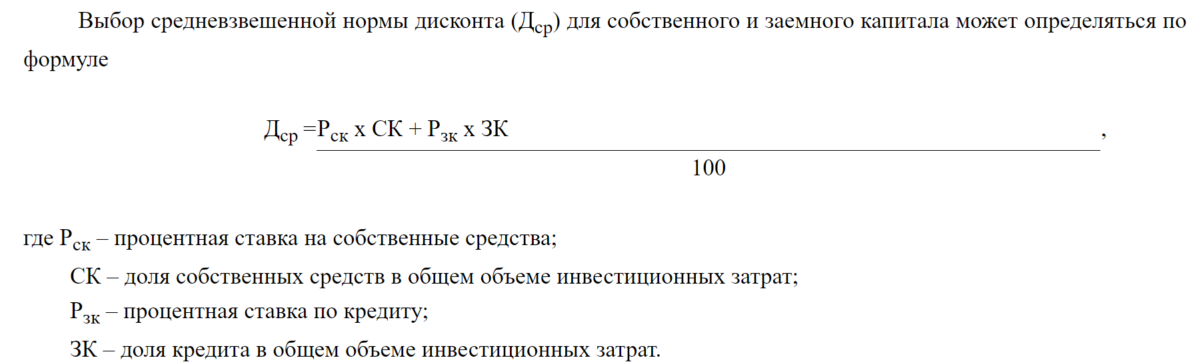

1. ЧДД – показывает чистые доходы или чистые убытки инвестора от помещения денег в проект. Если NPV(Net Present Value) положительный, то инвестиции приумножат прибыль предприятия, и инвестицию в проект следует осуществлять.

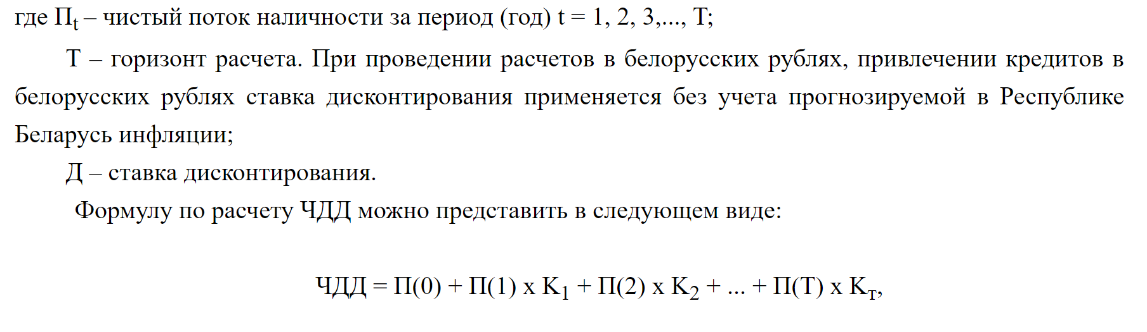

1. Внутренняя норма доходности (IRR - Internal Rate of Return):

Описание: IRR – это ставка дисконтирования, при которой NPV проекта становится равным нулю.

Формула:

При заданной инвестором норме дохода на вложенные средства инвестиции оправданы, если ВНД равна или превышает установленный показатель. Этот показатель также характеризует «запас прочности» проекта, выражающийся в разнице между ВНД и ставкой дисконтирования (в процентном исчислении).

1. Индекс рентабельности (PI - Profitability Index): показывает соотношение текущей стоимости будущих денежных потоков к первоначальным инвестициям.

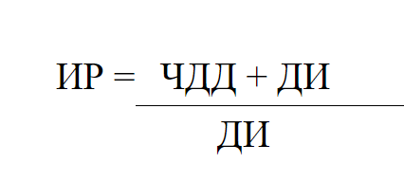

где ДИ – дисконтированная стоимость общих инвестиционных затрат и платы за кредиты (займы), связанные с осуществлением капитальных затрат по проекту, за расчетный период (горизонт расчета).

Если PI больше 1, проект является прибыльным.

1. Срок окупаемости (PP - Payback Period): PP измеряет время, необходимое для полного возврата первоначальных инвестиций. Различают простой срок окупаемости и динамический (дисконтированный) (DPP - Discounted Payback Period). Простой срок окупаемости проекта – это период времени, по окончании которого чистый объем поступлений (доходов) перекрывает объем инвестиций (расходов) в проект. Расчет динамического срока окупаемости проекта осуществляется по накопительному дисконтированному чистому потоку наличности. Динамический срок окупаемости в отличие от простого учитывает стоимость капитала и показывает реальный период окупаемости.

пример: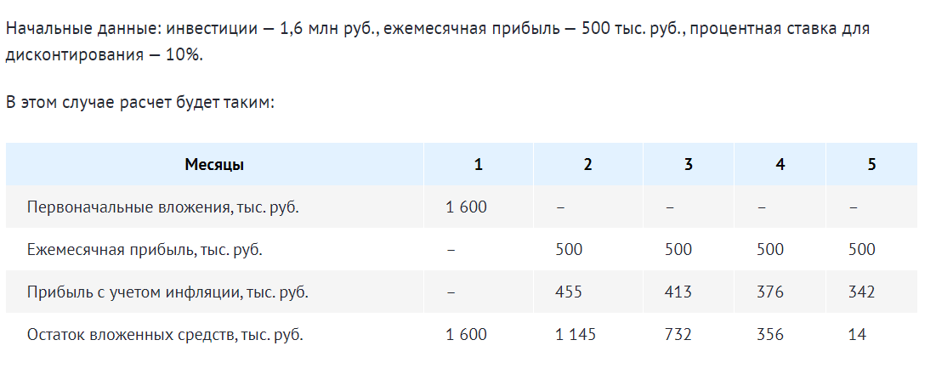

### Понятие, цели, факторы и этапы развития маркетинга организации

Маркетинг— совокупность процессов создания, продвижения и предоставления продукта или услуги покупателям и управление взаимоотношениями с ними с выгодой для организации.

Общей целью маркетинга является достижение рыночного согласия между производителями и потребителями, продавцами и покупателями при обоюдной выгоде и в наилучших психологических условиях.Т.е маркетинг призван выявлять, создавать и удовлетворять потребности потенциальных покупателей в товарах и услугах.

Долгосрочной целью любого бизнеса является оптимизация прибыли. Вся маркетинговая деятельность компании должна быть направлена на достижение этой цели: долгосрочная цель маркетинга совпадает с общей рыночной целью фирмы.

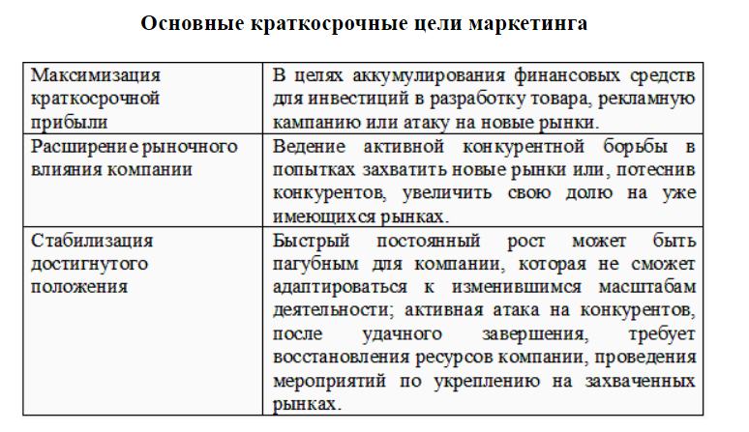

Этапы:

1. характерна товарная ориентация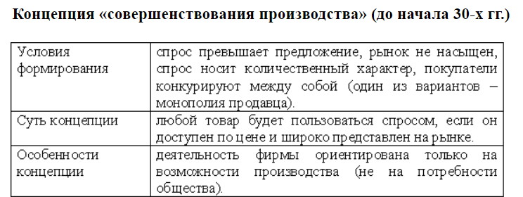
2. характерна сбытовая ориентация

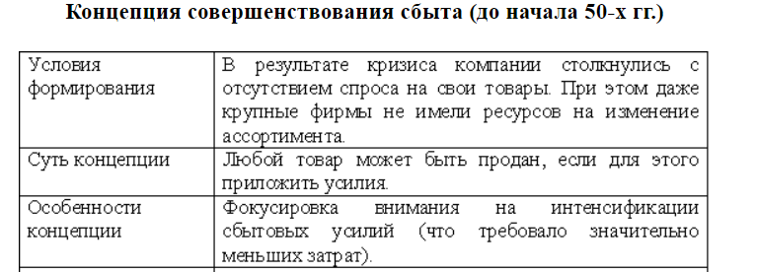

1. рыночная ориентация маркетинга, т.е. выделение товаров, пользующихся активным спросом у потребителей, как за счет высокого качества. Основная характеристика этапа — формирование рынка покупателя, расширение ассортимента товарных групп, насыщение рынка товарами.

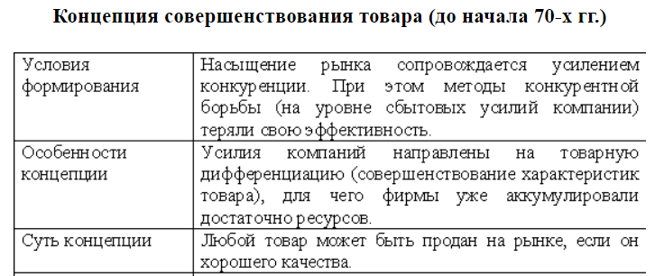

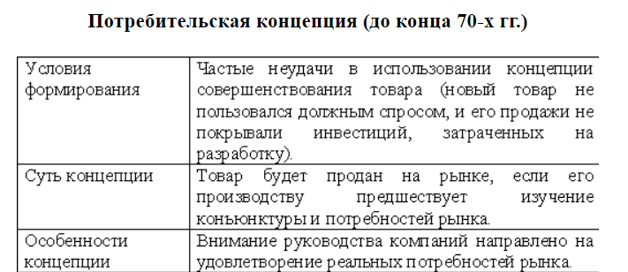

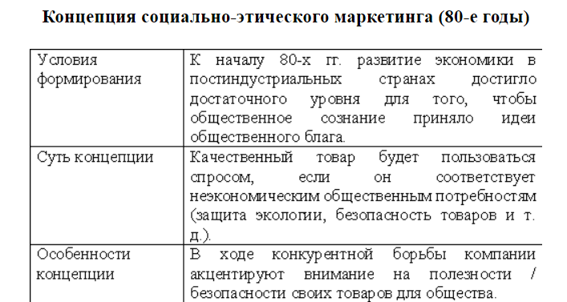

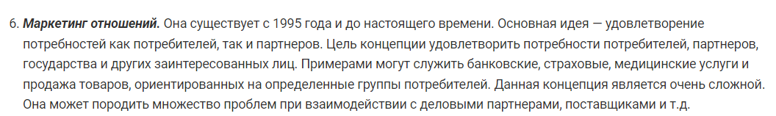

Факторы:

Внешняя среда.

1. политические. Они хар-ют гос. устройство

2. правовые. Они хар-ют действие законов

3. экономические.

4. географический. Размещение страны

5. культурологический. Исторические условия, обычаи.

Внутренняя среда.

1. производственные мощности помещений, зданий, техники.
2. трудовые ресурсы.численность персонала и его специализация
3. расходы (на оплату труда., издержки пр-ва)
4. прибыль
5. психологический климат коллектива

### Маркетинговая среда фирмы. Комплекс маркетинга

Маркетинговая среда включает в себя все силы, оказывающие влияние на способности предприятия устанавливать и поддерживать эффективные связи с целевым рынком. Она состоит из внешней микро и макросреды и внутренней среды.

К внутренней относятся все подразделения предприятия:

финансовая служба, бухгалтерия (бюджет маркетинга);

производство (уровень производственных мощностей);

снабжение (возможности ценообразования, инноваций);

сбыт (реализация продукции);

НИОКР (обновление товарного ассортимента).

В микросреде действуют внешние силы, представленные поставщиками, посредниками, потребителями, конкурентами и общественностью (контактными аудиториями).

Макросреда включает в себя основные факторы, влияющие на деятельность предприятия на определенном сегменте рынка: экономические, демографические, научно-технические, природные, политико-правовые, культурные.

Комплекс маркетинга – это набор поддающихся контролю переменных факторов маркетинга, совокупность которых фирма использует в стремлении вызвать желательную ответную реакцию со стороны целевого рынка. Классическая версия такой модели называется 4Р и состоит из следующих направлений: продукт (Product), цена (Price), место (Place), продвижение (Promotion).

Product (продукт). Чтобы заинтересовать целевую аудиторию и удовлетворить ее потребности, компания продумывает свойства продукции, ассортимент, создает фирменный стиль и многое другое.

Price (цена). Стоимость продукта или услуги определяют на основании средней рыночной цены, спроса, себестоимости товара и желаемой прибыли.

Place (место продажи). В этом направлении определяют каналы сбыта, вид дистрибьюции, способы размещения товара в точках продаж, продумывают логистику и решают другие задачи, которые влияют на доступность продукции целевой аудитории.

Promotion (продвижение). Чтобы повысить узнаваемость бренда и рассказать потенциальным покупателям о продукте, компании используют множество разных инструментов.

+5P

Этот комплекс маркетинга включает модель 4Р плюс дополнительный элемент «People» — маркетинг отношений. Это направление предполагает разработку механизмов взаимодействия между субъектами рыночных отношений, подбор и обучение персонала, создание методов работы с лидерами мнений, запуск программ лояльности и многое другое.

7P

Модель 7Р — это еще более усовершенствованная версия 4P. Её дополняют следующие элементы: People, Process (процесс оказания услуг) и Physical evidence (физические окружение). Process. Подразумевает развитие и оттачивание процессов взаимодействия с клиентами. Physical evidence. Это направление подразумевает создание благоприятной атмосферы вокруг потребителя, поскольку она влияет на его решение о покупке и лояльность.

SIVA

Solution (Решение). Это направление нацелено на поиск максимально подходящего решения, чтобы удовлетворить потребности покупателей.Information (Информация). Компании узнают, знакома ли целевая аудитория с продуктом, достаточно ли у них информации, чего им не хватает для принятия решения о покупке.Value (Ценность). В этом направлении компании определяют ценность продукции для клиентов. Access (Доступ). Это направление предполагает создание удобных для потребителей точек продаж.

### Понятие и основные направления товарной политики

Товарная политика — это деятельность компании в отношении производимых им товаров и услуг. Для предприятия – это один из элементов его комплекса маркетинга, направленный на развитие ассортимента, создание новых товаров, исключение из производственной программы товаров, утративших потребительский спрос, улучшение упаковки товара, разработку товарного знака.

К основным направлениям товарной политики предприятия принято относить:

разработку новых товаров и новых товарных модификаций для соответствующих сегментов рынка;

разработку и управление товарным ассортиментом;

адаптирование ассортимента к требованиям рынка;

управление товарными марками;

управление жизненными циклами различных товаров на разных рынках;

управление качеством и конкурентоспособностью товаров;

сертификация производимых товаров;

управление сервисными услугами.

### Жизненный цикл товара

1-я стадия – называется «разработка товара». На данной стадии происходит превращение замысла товара в реальное изделие, которое может быть предложено для продажи на рынке. Осуществляется основной объем исследований рынка, связанных с оценкой потребности, осуществляется расчет емкости рынка и других параметров.

2-я стадия – «выход на рынок» (внедрение, размещение). На стадии внедрения, производитель стимулирует спрос, то есть проводит рекламную кампанию, осуществляет продвижение товара, различные исследования. Эта стадия характеризуется большими затратами и низкими прибылями.

3-я стадия – называется «стадия роста». Обычно она характеризуется резким ростом объема продаж, сниже­нием издержек, увеличением прибыли, возможностью ориентации на большинство потребителей, появлением конкурентов. Если ЖЦТ дошел до третьей стадии, то это значит, что товар признан потребителем. Прибыль увеличивается, однако она может не окупать затрат предыдущих этапов. К тому же происходит увеличение числа конкурентов, и производитель вынужден вкладывать дополнительные средства в продвижение товара для конкурентной борьбы.

4-я стадия – «стадия стабилизации». Это самая длительная стадия жизненного цикла товара. На данной стадии находятся два этапа допикового и послепикового объема продаж. Их называют стадиями «насыщения» и «зрелости». Следовательно, самым характерным для данной стадии является выход в пиковый объем продаж, что ведет к снижению издержек в расчете на одного покупателя, обеспечению высокой прибыли, ориентации на большинство потребителей, стабилизации числа конкурентов. Прибыль на этой стадии высока и окупает затраты всех предыдущих стадий.

5-я стадия – включает в себя этапы «упадка» и «ликвидации» товара. Этап обычно характеризуется снижением прибыли и суже­нием контингента потребителей. В этой ситуации необходимо устранить с рынка непопулярные моде­ли, снизить уровень цен, ликвидировать неприбыльные каналы сбыта, ограни­чить рекламу минимальным уровнем, свести к минимуму меры по продвижению товара, сохранить имидж предприятия.

### Матрица BCG как инструмент товарной политики

Ма́трица BCG — инструмент для стратегического анализа и планирования в маркетинге. Создана Брюсом Д. Хендерсоном для анализа актуальности продуктов компании.

На матрице по осям отображаются рост спроса (вертикальная ось) и доля рынка (горизонтальная ось). Сочетание оценок этих двух показателей дает возможность классифицировать товар, выделив четыре возможные роли.

«Звезды» — Высокий рост объёма продаж и высокая доля рынка. Долю рынка необходимо сохранять и увеличивать. «Звезды» приносят очень большой доход. Но, несмотря на привлекательность данного товара, его чистый денежный поток достаточно низок, так как требует существенных инвестиций для обеспечения высокого темпа роста.

«Дойные коровы» («Денежные мешки», «Сливки») — Высокая доля на рынке, но низкий темп роста объема продаж. «Дойных коров» необходимо беречь и максимально контролировать. Их привлекательность объясняется тем, что они не требуют дополнительных инвестиций и сами при этом обеспечивают хороший денежный доход. Средства от продаж можно направлять на развитие «Диких кошек» и на поддержку «Звезд».

«Дикие кошки» («Трудные дети», «Темные лошадки», «Знаки вопроса», «Проблема», «Телята») Низкая доля рынка, но высокие темпы роста. «Трудных детей» необходимо изучать. В перспективе они могут стать как звездами, так и собаками. Если существует возможность перевода в звезды, то нужно инвестировать, иначе — избавляться.

«Собаки» («Неудачники», «Хромые утки», «Мертвый груз») — темп роста низкий, доля рынка низкая, продукт, как правило, низкого уровня рентабельности и требует большого внимания со стороны управляющего. От «Собак» нужно избавляться.

### Ценовая политика. Методы ценообразования. Ценовые стратегии организации

Ценовая политика предприятия является описывает это принципы и методики определения цен на товары и услуги. К наиболее важным вопросам ценовой политики относятся:

как сформировать цену на новый товар;

когда целесообразно реагировать с помощью цены на действия конкурентов;

по каким товарам необходимо предоставить определенные скидки и изменить цену;

каким образом сочетать ценовые изменения со сбытовой политикой.

1. Затратные методы, ориентируются на сумму издержек на производство и реализацию товара.

Метод полных издержек. Спрос и конкуренция на рынке не учитываются. Основная задача — покрыть все расходы на производство товара. Метод позволяет установить цену, которая поможет получить конкретную прибыль.

Цена = Постоянные издержки + Переменные издержки + Планируемая прибыль

Метод прямых затрат (минимальных издержек). Фирма оценивает спрос на товар при разных ценах и, исходя из прогнозируемого объема продаж, делает наценку. При этом постоянные расходы покрываются из наценки.

Цена = Переменные издержки + Наценка

Метод предельных (переменных) издержек. Используют, когда компания планирует увеличить продажи за счет имеющихся производственных мощностей. Текущий объем производства уже покрывает постоянные затраты =>Цена учитывает только затраты на выпуск каждой дополнительной единицы товара.

Цена = Предельные издержки + (Предельные издержки * Рентабельность продукции) / 100

Метод учета рентабельности инвестиций. Если для производства продукции привлекают инвестиции, нужно определить цену, которая окупит вложения.

Цена = Полные издержки + (Коэффициент планируемого дохода * Сумма инвестиций) / Объем производства

1. Рыночные методы основаны на анализе рынка: спроса, конкурентов и ценности товара. Чтобы рассчитать стоимость рыночными методами, компании проводят маркетинговые исследования и опросы, собирают фокус-группы.

Методы на основе воспринимаемой ценности товара устанавливают цену исходя из субъективного восприятия покупателями качеств и характеристик продукта.

Методы, ориентированные на спрос. При формировании цены учитывают предпочтения и ожидания потребителей.

Методы, ориентированные на конкурентов. Применяют на рынках с высокой конкуренцией.

1. Параметрические (производственные) методы

Используются для расчета цены на новые товары на основе сравнения их со старыми или базовыми моделями.

Стратегия внедрения на рынок – предполагает установление максимально низких цен.

Стратегия «снятия сливок» – изначально предполагает установление относи­тельно высоких цен, которые характеризуют повышенные каче­ственные параметры, престижность товара, его новизну. Но когда происходит насыщение рынка, то цены снижаются, привлекая другой рыночный сегмент.

Стратегия комплектного ценообразования – где цена комплекта или нескольких товаров существенно ниже, чем сумма цен на со­ставляющие его изделия.

В основе дифференцированного ценообразования лежит де­ление потребителей по какому-либо признаку (чаще всего по уровню дохода, сегменту). К этим стратегиям принято относить:

Стратегия скидки на втором рынке – фир­ма предлагает один и тот же товар для разных слоев потребите­лей по различным ценам. Как правило, скидка предос­тавляется детям, низкооплачиваемым слоям населения, пенсио­нерам, студентам (льготные билеты, тарифы и т.д.)

Стратегия периодической скидки – предполагает дифференциацию цен в зависимости от временного фактора, например предостав­ление сезонной скидки для потребителей, совершающих внесе­зонные покупки товаров или услуг.

### Политика распределения (дистрибутивная политика). Понятие и виды каналов распределения

Политика распределения (дистрибутивная политика) - это комплекс решений и действий по доставке товара от производителя к конечному потребителю. Она включает в себя:

1. Выбор каналов распределения.

2. Организацию работы с посредниками.

3. Управление логистикой.

4. Определение ценовой политики.

Каналы распределения - это совокупность организаций и посредников, через которых товар движется от производителя к потребителю.

Виды каналов товародвижения:

прямой — отсутствие посредника на пути движения товара от производителя к покупателю (например, товар реализуется через фирменный магазин производителя);

косвенный — наличие посредников в цепочке товародвижения. Например, двухуровневый канал — это два посредника, участвующих в товародвижении (оптовый и розничный продавец), трехуровневый канал — это три посредника (оптовый — мелкооптовый — розничный);

смешанный — использование как прямых способов сбыта товаров производителем, так и посредников в цепочке товародвижения.

Наиболее разветвленная сеть каналов распределения и довольно сложная их структура характерны для потребительских товаров.

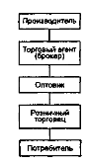

Наиболее часто используемыми каналами распределения товаров производственного назначения являются прямые

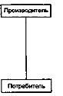

### Политика продвижения (коммуникационная политика). Средства продвижения товара

Политика продвижения (коммуникационная политика) - это комплекс мероприятий, направленных на информирование, убеждение и напоминание потребителям о товарах и услугах компании.

Основные задачи:

1. Информирование - доведение до целевой аудитории информации о товаре, его характеристиках, цене, месте продажи.

2. Убеждение - формирование положительного отношения к товару, стимулирование интереса и желания его приобрести.

3. Напоминание - поддержание осведомленности о товаре и побуждение к повторной покупке.

Основные средства продвижения товара:

1. Реклама - размещение платных сообщений в СМИ, наружная реклама, direct mail и др.

2. Личные продажи - прямое взаимодействие продавца и покупателя.

3. Стимулирование сбыта - краткосрочные побудительные меры (скидки, подарки, конкурсы).

4. Паблик рилейшнз (PR) - формирование благоприятного имиджа компании и ее товаров.

5. Прямой маркетинг - использование почты, телефона, интернета для прямого контакта с потребителями.

6. Выставки - демонстрация товаров потенциальным потребителям.

### Конкурентоспособность товара и методы ее оценки. Конкурентные преимущества организации

Конкурентоспособность товара - это способность товара быть более привлекательным для потребителя по сравнению с аналогичными товарами конкурентов. Она зависит от множества факторов:

- Качество (технические характеристики, надежность, дизайн, престижность и т.д.)

- Цена

- Доступность (наличие в продаже, удобство приобретения)

- Сервис (гарантии, техподдержка, ремонт и т.д.)

Методы оценки конкурентоспособности:

1. Комплексный показатель конкурентоспособности - интегральная оценка на основе нескольких критериев.

2. Экспертные методы

3. Сравнение с лучшим конкурентным продуктом.

4. Матричные методы - построение матриц "цена-качество", "доля рынка-темп роста".

Конкурентные преимущества — это уникальные особенности продукта компании, которые воспринимаются целевым рынком как значительные и превосходящие конкуренцию, и за которые целевой клиент готов платить.

- Ценовые (низкие издержки, возможность предложения более низких цен)

- Качественные (уникальные свойства продукта, высокий уровень сервиса, быстрая доставка,)

- Рыночные (эффективные каналы сбыта, широта ассортимента)

- Инновационные (запатентованные технологии, новые продукты)

- Искусственные преимущества:Дополнительные бонусы, расширенная гарантия, отзывы

### План маркетинга организации

Маркетинговый план – это перечень тактических мероприятий, позволяющих улучшить положение предприятия на занимаемых сегментах рынка.

Планы маркетинга различаются по длительности периода планирования и вытекающей из него целевой функции:

–Стратегический план маркетинга определяет долгосрочные цели и задачи предприятия. 3-5-летний период.

–Оперативный (тактический) план маркетинга обычно является годовым и более детализированным, чем стратегический.

Основные мероприятия плана маркетинга:

меры по активизации сбыта продукции;

меры по ориентации предприятия на потребителя;

мероприятия по сбору коммерческой информации;

мероприятия по подготовке аналитических материалов по анализу наиболее перспективных сегментов рынка;

предложения по ценообразованию;

предложения по ассортименту выпускаемой продукции;

предложения по рекламе и отношениям с общественностью.

План маркетинга обычно включает:

–Анализ собственных возможностей предприятия – доли предприятия на рынке, позиции по отношению к конкурентам.

–Постановка целей и задач.

–Определение стратегий предприятия

–Разработка программы маркетинга. Маркетинговая программа обычно включает: товарная политика; ценовая политика; формирование и развитие каналов товародвижения; формирование спроса и стимулирование сбыта; бюджет реализации маркетинговой программы.

–Формирование бюджета маркетинга, в том числе оценка затрат и эффективности планируемых мероприятий.

–Контроль маркетинга. процедуры управленческого учета, т.е. перечень показателей, позволяющих руководителю оперативно принимать решения.

### Производственные ресурсы организации

Производственные ресурсы - это совокупность различных элементов, необходимых для осуществления производственной деятельности. К ним относятся:

1. Материально-технические ресурсы:

- Основные средства (здания, оборудование, инструменты и т.д.)

- Материальные оборотные средства (сырье, материалы, комплектующие и т.д.)

2. Трудовые ресурсы:

- Персонал (рабочие, специалисты, руководители)

- Квалификация, опыт, способности работников

3. Информационные ресурсы:

- Научно-техническая информация

- Маркетинговая информация

- Управленческая информация

4. Финансовые ресурсы:

- Собственный капитал

- Заемный капитал

- Инвестиции

Основные задачи управления и использования ресурсов:

- Оптимизация состава и структуры ресурсов

- Повышение производительности и отдачи от использования ресурсов

- Минимизация потерь и затрат на ресурсы

- Развитие и повышение квалификации трудовых ресурсов

### Основные фонды организации. Износ и амортизация основных фондов

Основные фонды (средства) – совокупность вещей,

сохраняющих свою натуральную форму и используемых организацией в

хозяйственной деятельности в течение длительного периода (более 12

месяцев) и переносящих по частям свою стоимость на готовый продукт.

К основным фондам относятся здания, сооружения, машины и оборудование, транспортные средства, рабочий и продуктивный скот, многолетние насаждения и др.

Физический износ – это материальное изнашивание ОФ, постепенная потеря их первоначального качества и потребительской стоимости, физических, механических, химических и других свойств.

Факторами физического износа ОФ являются: степень нагрузки; организация содержания и эксплуатации ОФ; уровень агрессивности окружающей среды; уровень квалификации рабочих и обслуживающего персонала; условия осуществления и уровень организации производственного процесса.

Под моральным износом ОФ понимается уменьшение их стоимости до окончания срока службы. Факторами морального износа ОФ являются: научно-технический прогресс; применение на родственных предприятиях более производительных машин и оборудования; особенности и масштабы производства; снижение стоимости воспроизводства ОФ.

Амортизация – возмещение износа ОФ путем включения части их стоимости в затраты на выпуск продукции. Денежным выражением размера амортизации являются амортизационные отчисления, которые включаются в себестоимость готовой продукции и в совокупности формируют амортизационный фонд.

### Оборотные фонды организации. Оборотные производственные фонды и фонды обращения

Оборотные фонды - это часть производственных фондов, которая целиком потребляется в каждом производственном цикле, сразу и полностью переносит свою стоимость на создаваемую продукцию и в процессе производства меняет натуральную форму.

Производственные оборотные фонды - это предметы труда, которые потребляются в течение одного производственного цикла.

- Сырье, материалы, топливо, запасные части

- Незавершенное производство

- Полуфабрикаты собственного производства

- Расходы будущих периодов

Фонды обращения - это средства предприятия, которые связаны с обслуживанием процесса обращения товаров (например, готовая продукция).

- Готовая продукция на складах

- Товары отгруженные, но не оплаченные покупателем

- Денежные средства в кассе, на расчетных счетах

- Дебиторская задолженность

Оборотные производственные фонды обслуживают непосредственно производственный процесс, а фонды обращения - сферу обращения (реализацию, снабжение).

### Трудовые ресурсы организации. Показатели эффективности использования трудовых ресурсов

Трудовые ресурсы организации - это совокупность работников различных профессионально-квалификационных групп, занятых в организации и входящих в ее списочный состав.

Производительность труда. Объем изготовленного продукта (в натуральном или денежном выражении) делят на затраченное время на производство.

Снижение трудоёмкости продукции.

Этот параметр также относится к показателям эффективности использования трудовых ресурсов. Надо ли говорить о том, что, чем меньше времени тратится на производство одной единицы товара, тем больше товаров можно будет произвести и, соответственно, тем больше дохода получить. Снизить трудоёмкость позволяет:

автоматизация процессов производства;

усовершенствование технологий производства;

использование лучшего оборудования;

усовершенствование рабочих мест и создание условий для бесперебойного процесса производства;

обучение, повышение квалификации сотрудников;

повышение мотивации и инструментов стимулирования (пересмотр системы начисления заработной платы, бонусов и т. д.).

Снижая трудоёмкость, вы экономите ресурсы, следовательно, можете увеличить объём производства и способствовать росту компании.

Снижение себестоимости

Себестоимость — это совокупность трат, которые несёт компания при производстве и реализации продукта. То есть сюда закладываются стоимость сырья, эксплуатации и обслуживания оборудования, заработная плата, коммерческие и другие расходы. Соответственно, когда снижается себестоимость без потери качества товара, повышается эффективность использования трудовых ресурсов предприятия. Более того, производитель, у которого себестоимость продукции ниже, чем у конкурентов, может поставить более низкую цену на свою продукцию, сделав это своим весомым конкурентным преимуществом.

Снизить себестоимость можно разными способами:

увеличивая производительность труда с помощью автоматизации производства или повышения мотивации персонала;

оптимизируя расходы на сырьё (это может быть не только поиск поставщиков, которые предложат его по более низкой цене, но и снижение расходов на доставку от склада поставщика);

уменьшая технологические потери, производственный брак за счёт повышения квалификации персонала.

Наконец, совершенствуя производственные процессы и т. д.

Прирост прибыли

Это не просто показатель, характеризующий эффективность использования трудовых ресурсов предприятием, а цель его работы. Если есть прирост, значит, стратегия развития выбрана правильно, руководители принимают правильные решения, а сотрудники умело выполняют свои функции.

При расчёте прироста могут высчитывать валовую и чистую прибыль. Валовая — это сумма доходов за вычетом производственных затрат (себестоимости). Чистая — это то, что осталось после того, как от валовой прибыли отняли сумму всех отчислений, не касающихся процесса производства (например, налоги).

Чтобы рассчитать прирост, показатели отчётного периода делят на показатели текущего и умножают на 100%. По результату судят о динамике развития предприятия или подтверждают необходимость использования инвестиций и т. д.

Годовой экономический эффект

Является последним показателем эффективности использования трудовых ресурсов. По сути, показывает, как уменьшилось количество затрат, которые были направлены на изготовление годового объёма продукции. То есть это экономия предприятия.

Рассчитывается по формуле: Э = Д – (Р * Нкэ),

где Д — доход (или годовая экономия), Р — расходы, Нкэ — нормативный коэффициент (он будет отличаться для разных сфер деятельности).

Эффект может быть положительным (когда получена прибыль) и отрицательным (когда предприятие несёт убытки).

Основные показатели эффективности использования трудовых ресурсов:

1. Производительность труда – это показатель, характеризующий меру

результативности труда.

Для измерения производительности труда имеются 2 показателя:

прямой – выработка, обратный – трудоемкость.

Выработка – это количество продукции, произведенной в единицу

рабочего времени либо приходящейся на одного среднесрочного сотрудника

в год (квартал, месяц).

Трудоемкость охарактеризовывает издержки рабочего времени на

создание единицы продукции либо работы.

В зависимости от метода выражения объёма продукции выделяют три

основных способа измерения производительности труда: естественный,

трудящийся и стоимостный.

При естественном способе степень производительности труда

рассчитывается как отношение объёма продукции в физических единицах

измерения к среднесрочной численности.

При трудовом способе объём продукции рассчитывается в

нормо-часах.

Степень производительности труда стоимостным способом

устанавливается методикой деления объёма продукции в валютном

выражении на среднесрочную численность

3. Коэффициенты использования рабочего времени:

- Коэффициент использования календарного фонда – соответствует сумме человеко-дней явок и неявок на работу

- Коэффициент использования табельного фонда – меньше календарного на число человеко-дней неявок в праздничные и в выходные дни

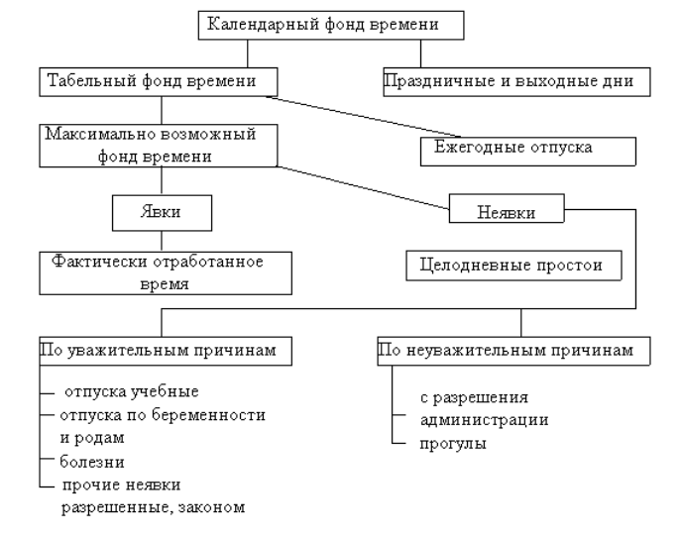

4. Показатели квалификационного состава:

- Средний тарифный разряд

- Удельный вес работников с высшим/средним образованием

Управление трудовыми ресурсами включает:

- Планирование потребности в трудовых ресурсах

- Набор, отбор и адаптация персонала

- Обучение и развитие персонала

- Мотивация и стимулирование труда

- Оценка и аттестация персонала

### Затраты и себестоимость продукции. Калькуляция себестоимости. Классификация затрат по калькуляционным статьям

Затраты — это деньги, которые предприятие тратит на приобретение активов, необходимых для его функционирования и развития.

материальные затраты;

заработная плата;

налоги и сборы;

амортизация;

другие затраты;

прочие затраты (траты на предоставление в аренду активов, выплата процентов за кредиты и займы, возмещение убытков, списание дебиторской задолженности и тому подобное).

Для расчета себестоимости проводится калькуляция – это процесс определения величины затрат, связанных с производством и реализацией конкретной единицы продукции, отдельно по каждой статье затрат.

В калькуляции все издержки группируются по статьям расходов, в зависимости от места их возникновения и назначения. Объектом калькуляции является конкретное изделие, единица продукции, одна услуга, единица объема работ.

При этом используется классификация затрат по калькуляционным статьям:

1. Сырье и материалы

2. Возвратные отходы (вычитаются)

3. Покупные комплектующие изделия, полуфабрикаты

4. Топливо и энергия на технологические цели

5. Основная заработная плата производственных рабочих

6. Дополнительная заработная плата производственных рабочих

7. Отчисления на социальные нужды

8. Расходы на подготовку и освоение производства

9. Общепроизводственные расходы

10. Общехозяйственные расходы

11. Потери от брака

12. Прочие производственные расходы

13. Коммерческие расходы

Статьи расходов подразделяются на прямые и косвенные.

К прямым расходам в калькуляции себестоимости продукции относятся такие расходы, которые могут быть непосредственно отнесены на себестоимость конкретного вида изделия, услуги и напрямую связаны с его изготовлением: сырье, топливо, зарплаты.

К косвенным затратам в калькуляции себестоимости продукции относятся такие, которые связаны с обслуживанием и управлением производством в целом по предприятию: затраты по содержанию и эксплуатации машин и оборудования, общепроизводственные, общехозяйственные расходы, коммерческие расходы.

### Условно-постоянные и переменные затраты. Точка безубыточности и методика её расчёта

Переменные (условно-переменные) затраты - в промышленности затраты на производство и реализацию продукции, изменяющиеся пропорционально количеству выпущенной продукции (затраты технологические на сырье, материалы, топливо, энергию, сдельная оплата труда и соответствующая ей доля единого социального налога (ЕСН), часть транспортных и косвенных расходов).

Постоянные (условно-постоянные) затраты - в промышленности затраты на производство и реализацию продукции, не имеющие пропорциональной связи с количеством выпущенной продукции и сохраняющие относительно постоянную величину в планируемый период (повременная оплата труда и соответствующая ей доля ЕСН, часть расходов по обслуживанию и управлению производством, налоги и отчисления во внебюджетные фонды и другие).

Точка безубыточности — минимальная выручка, при которой бизнес полностью покрывает свои расходы.

Точка безубыточности = Постоянные затраты / (Цена единицы товара − Переменные затраты на единицу товара)

### Финансовые ресурсы организации: понятие, источники формирования и основные направления использования. Собственный и заемный капитал организации

Финансовые ресурсы предприятия — это все источники денежных средств, аккумулируемые предприятием для формирования необходимых ему активов в целях осуществления всех видов деятельности как за счет собственных доходов, накоплений и капитала, так и за счет различного рода поступлений.

Источники:

с–уставной фонд

с–Амортизационные отчисления. Когда компании составляют бюджет, то стараются учитывать и то, с какой периодичностью будет ломаться оборудование и когда придется покупать новое. Чтобы нести меньше расходов, эти затраты частично перекладывают на покупателя, добавляя к конечной цене продукта расходы на починку.

с–Прибыль

з–Заемные средства(кредиты, сюда же можно отнести любые неденежные средства вроде техники, помещений, товаров и т. д.)

с–Привлеченные средства(деньги, полученные от продажи акций, а также различные дивиденды от приобретения ценных бумаг других компаний, страховые возмещения)

Основными направлениями использования финансовых ресурсов являются: покрытие расходов на заработную плату, оплата услуг, оплата работ, связанных с содержанием имущества учреждения; уплата налогов и других обязательных платежей, а также инвестиции в развитие: модернизация или закупка новой техники.

собств:

Добавочный капитал включает стоимость имущества, внесённого учредителями (акционерами) сверх зарегистрированной величины уставного капитала; суммы, образующиеся в результате изменений стоимости имущества при его переоценке;.

Резервный капитал – это часть собственного капитала, выделяемого из прибыли организации для покрытия возможных убытков и потерь.

Нераспределенная прибыль.

### Прибыль организации. Виды прибыли. Формирование и распределение прибыли

Прибыль организации - это основной показатель эффективности ее деятельности, разница между доходами и расходами организации.

Виды прибыли:

1. Валовая прибыль (выручка от реализации - себестоимость продаж)

- Отражает прибыль до вычета коммерческих и управленческих расходов.

2. Прибыль от продаж (валовая прибыль - коммерческие и управленческие расходы)

- Показывает результат основной операционной деятельности.

3. Прибыль до налогообложения (прибыль от продаж + прочие доходы - прочие расходы)

- Включает финансовые результаты от всех видов деятельности.

4. Чистая прибыль (прибыль до налогообложения - налог на прибыль)

- Конечный финансовый результат, остающийся в распоряжении организации.

Прибыль формируется как результат следующих слагаемых:

• прибыли от реализации продукции;

• прибыли от прочей реализации;

• прибыли, полученной по внереализационным операциям.

Прибыль от реализации продукции (фактически полученная) есть разность между выручкой от реализации продукции, налогами, включаемыми

в цену и уплачиваемыми из выручки, и себестоимостью реализованной продукции.

Прибыль от прочей реализации образуется от реализации из излишних и

ненужных в производстве материальных ценностей.

Прибыль, полученная по внереализационным операциям, — это прибыль, образуемая путем вычитания из доходов, полученных по данной операции расходов, связанных с осуществлением этих операций

Общим в механизме распределения прибыли является то, что предприятие из прибыли уплачивает налоги на доходы, налог на недвижимость, налог на прибыль

и местные сборы и налоги, + Выплата дивидендов собственникам, развитие производства (инвестиции)

### Источники финансовой информации. Формы финансовой отчетности и их содержание

Внешние источники информации

1. Показатели, характеризующие общеэкономическое развитие страны

2. Показатели, отражающие информацию по деятельности конкурентов

Внутренние источники информации

1. Показатели, формируемые из источников информации по данным финансового учёта.

2. Показатели управленческого учета организации.

Стандартный пакет финотчетности коммерческой организации включает бухбаланс, отчет о финрезультатах, отчет о движении денежных средств и об изменениях капитала.

1. Бухгалтерский баланс - отражает состояние активов, обязательств и капитала организации на определенную дату.

2. Отчет о финансовых результатах - показывает финансовые результаты деятельности за отчетный период (прибыли, убытки).

3. Отчет об изменениях капитала - отражает изменения в составе и структуре собственного капитала.

4. Отчет о движении денежных средств - отражает поступления и расходование денежных средств по видам деятельности.

### Рентабельность хозяйственной деятельности организации. Виды рентабельности

Рентабельность – показатель эффективности деятельности предприятия, выражающий относительную величину прибыли и характеризующий степень отдачи средств, используемых в производстве.

1. Рентабельность продаж (ROS)

- Рассчитывается как отношение прибыли от продаж к выручке от реализации

- Показывает сумму прибыли с каждого рубля проданной продукции

2. Рентабельность активов (ROA)

- Рассчитывается как отношение чистой прибыли к среднегодовой стоимости активов

- Характеризует эффективность использования всех имеющихся ресурсов

3. Рентабельность собственного капитала (ROE)

- Рассчитывается как отношение чистой прибыли к среднегодовой величине собственного капитала

- Отражает доходность средств, вложенных собственниками

4. Рентабельность затрат

- Рассчитывается как отношение прибыли от продаж к себестоимости реализованной продукции

- Показывает, сколько прибыли приходится на 1 рубль понесенных затрат

4. Рентабельность инвестированного капитала (ROIC)

- Рассчитывается как отношение чистой операционной прибыли к среднегодовой величине инвестированного капитала

- Показывает эффективность использования совокупного инвестированного капитала

5. Рентабельность производственных фондов

- Рассчитывается как отношение прибыли от продаж к среднегодовой стоимости основных производственных фондов

- Характеризует эффективность использования основных средств

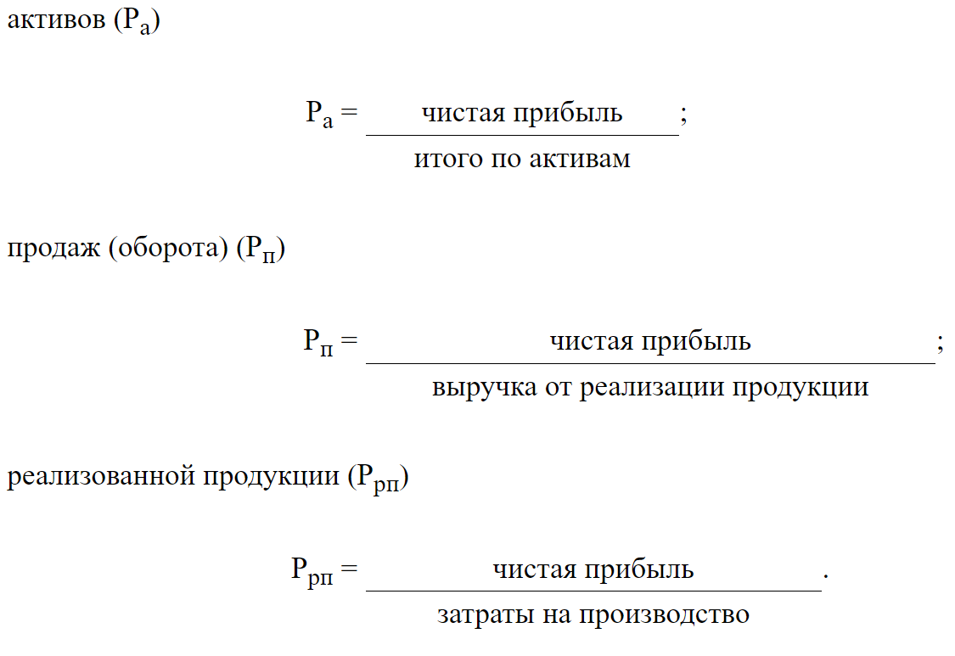

### Понятие и функции налогов. Система налогообложения. Прямые и косвенные налоги

Налоги - это обязательные денежные платежи, взимаемые государством с организаций и физических лиц в целях финансового обеспечения его деятельности.

Основные функции налогов:

1. Фискальная - обеспечение государства финансовыми ресурсами для выполнения его задач и функций.

2. Регулирующая - использование налогов для воздействия на социально-экономические процессы (стимулирование или ограничение деятельности, перераспределение доходов и т.д.).

3. Контрольная - налоги позволяют контролировать финансово-хозяйственную деятельность экономических субъектов.

Система налогообложения - совокупность налогов, сборов, пошлин и других обязательных платежей, взимаемых в установленном порядке.

Основные элементы системы налогообложения:

- Налоговое законодательство

- Налоговые органы

- Налогоплательщики

- Объекты налогообложения

- Налоговые ставки

- Налоговые льготы

- Порядок и сроки уплаты налогов

Прямые и косвенные налоги:

Прямые налоги:

- Налог на прибыль организаций

- Налог на доходы физических лиц

- Налог на имущество

- Земельный налог

- Транспортный налог

Прямые налоги взимаются непосредственно с доходов и имущества налогоплательщика.

Косвенные налоги:

- Налог на добавленную стоимость (НДС)

- Акцизы

- Таможенные пошлины

Косвенные налоги включаются в цену товаров, работ, услуг и оплачиваются конечным потребителем

### Налог на прибыль организаций. Подоходный налог. Налог на добавленную стоимость

Налог на прибыль организаций — это прямой налог, его величина прямо зависит от конечных финансовых результатов деятельности организации. Налог начисляется на прибыль, которую получила организация, то есть на разницу между доходами и расходами.

Подоходный налог 13–это отчисления в бюджет по фиксированной ставке с доходов физических лиц.

НДС — это косвенный налог. Исчисление производится продавцом при реализации товаров (работ, услуг, имущественных прав) покупателю. Продавец дополнительно к цене реализуемых товаров (работ, услуг, имущественных прав) предъявляет к оплате покупателю сумму НДС, исчисленную по установленной налоговой ставке. 20

- Плательщиками НДС признаются организации, осуществляющие облагаемые обороты по реализации товаров (работ, услуг) на территории РБ.

### 

### Персонал организации и его структура. Цели и функции системы управления персоналом

Персонал организации и его структура:

Персонал организации - это совокупность всех работников предприятия, занятых трудовой деятельностью и вносящих своим трудом вклад в его функционирование и развитие.

Основные категории персонала:

1. Руководители - осуществляют организацию, координацию и контроль работы других сотрудников.

2. Специалисты - выполняют функции, требующие специальных знаний и навыков.

3. Служащие - занимаются информационно-технической и административной работой.

4. Рабочие - осуществляют производственные, ремонтные и другие виды физического труда.

Структура персонала характеризует его состав по различным признакам:

- Категории (руководители, специалисты и т.д.)

- Профессии и специальности

- Уровень образования

- Стаж работы

- Возраст

- Пол

Цели и функции системы управления персоналом:

Цели управления персоналом:

1. Обеспечение организации необходимым количеством и качеством персонала.

2. Эффективное использование потенциала работников.

3. Развитие и мотивация персонала.

4. Минимизация социальных рисков.

Основные функции управления персоналом:

1. Планирование и прогнозирование потребности в персонале.

2. Организация процессов подбора, отбора, найма и адаптации персонала.

3. Обучение, развитие и повышение квалификации работников.

4. Мотивация и стимулирование труда.

5. Оценка и аттестация персонала.

6. Управление карьерой и служебно-профессиональным продвижением.

7. Управление социальным развитием персонала.

8. Обеспечение безопасных условий труда.

9. Делопроизводство и кадровый учет.

### Сущность и элементы стратегии управления персоналом. Понятие профессиограммы. Аттестация персонала

Сущность и элементы стратегии управления персоналом:

Стратегия управления персоналом - это долгосрочная программа действий, направленная на обеспечение организации необходимым персоналом и эффективное использование его потенциала для достижения целей организации.

Основные элементы стратегии управления персоналом:

1. Определение кадровой политики - принципов, правил, ограничений, механизмов управления персоналом.

2. Прогнозирование и планирование потребности в персонале - качественное и количественное.

3. Подбор и отбор персонала - привлечение и оценка кандидатов.

4. Развитие персонала - обучение, профессиональная подготовка и переподготовка.

5. Мотивация и стимулирование труда - материальное и нематериальное.

6. Управление карьерой и служебно-профессиональным продвижением.

7. Формирование корпоративной культуры.

8. Социальное развитие персонала.

Понятие профессиограммы:

Профессиограмма - документ, содержащий полное описание профессии, характеристику основных видов профессиональной деятельности и требований, предъявляемых к работнику.

Основные элементы профессиограммы:

- Общая характеристика профессии

- Цели, функции и содержание трудовой деятельности

- Условия труда

- Требования к профессиональным знаниям, умениям и навыкам

- Требования к личностным и психофизиологическим качествам работника

Профессиограмма служит основой для разработки должностных инструкций, отбора, подготовки и рационального использования персонала.

Аттестация персонала:

Аттестация - периодическая оценка соответствия работника занимаемой должности или выполняемой работе.

Основные цели аттестации:

- Оценка уровня квалификации и профессиональной компетентности работника

- Определение потенциала работника и возможностей его развития

- Принятие решений о продвижении, обучении, высвобождении работника

Процедура аттестации включает:

- Подготовительные мероприятия

- Оценку сотрудника по ключевым показателям

- Проведение аттестационных мероприятий

- Принятие аттестационной комиссией решения

Аттестация персонала повышает эффективность управления человеческими ресурсами.

### Мотивация персонала. Принципы управления мотивацией. Построение системы мотивации персонала. Мотивационный климат компании

Мотивация персонала:

Мотивация - это внутренние и внешние движущие силы, которые побуждают человека к деятельности, задают ее направленность и определяют ее характер.

Принципы управления мотивацией:

1. Учет индивидуальных потребностей и интересов работников.

2. Вовлечение сотрудников в процесс принятия решений.

3. Справедливая оплата труда в соответствии с вкладом сотрудника.

4. Развитие и карьерный рост сотрудников.

5. Предоставление интересной и значимой работы.

6. Создание благоприятного психологического климата.

7. Сочетание материальных и нематериальных стимулов.

8. Соответствие мотивационных мер корпоративной культуре.

Построение системы мотивации персонала:

1. Анализ существующей системы мотивации, выявление ее проблемных зон.

2. Определение ключевых мотиваторов для различных категорий персонала.

3. Разработка комплексной системы материальных и нематериальных стимулов.

4. Внедрение системы ключевых показателей эффективности (KPI).

5. Регулярный мониторинг эффективности системы мотивации.

6. Своевременная корректировка системы с учетом изменений.

Мотивационный климат компании:

Мотивационный климат - совокупность факторов, формирующих отношение сотрудников к труду и уровень их мотивации.

Основные элементы мотивационного климата:

- Система оплаты труда и материального стимулирования

- Возможности развития и карьерного роста

- Организация рабочего процесса и условия труда

- Психологический климат в коллективе

- Признание заслуг и ценность работника для компании

- Корпоративная культура и ценности организации

### Стиль управления и типы менеджеров

Стиль управления — это модель поведения руководителя для управления подчиненными. Стратегию выбирают в зависимости от специфики деятельности организации, характера руководителя и коллектива.

Классификация Курта Левина

Классификация была предложена в 1930-е годы и выделяет три стиля управления:

авторитарный, либеральный, демократич.

класич. класиф

Авторитарный

Характеризуется сосредоточением власти в руках одного руководителя. Преимущества этого стиля в том, что он не требует высоких материальных затрат и позволяет за короткий срок наладить работу между отделами и сотрудниками. Но у авторитарного стиля много недостатков: он подавляет инициативу и самостоятельность, провоцирует чрезмерный контроль и высокую степень бюрократизма, что снижает эффективность деятельности организации в целом.

Демократичный

При этом стиле управления руководитель делегирует полномочия сотрудникам, решения принимаются коллегиально.

стимулирует творческую деятельность;

сотрудники мотивированы и удовлетворены работой;

благоприятный психологический климат в организации.

Недостаток демократичного подхода — сотрудники могут перекладывать ответственность за выполнение работы.

Личностно-ориентированный стиль -либеральн

В центре этого стиля — работник со своими потребностями и ожиданиями. Преимущества личностно-ориентированного стиля в высокой заинтересованности работников. А недостатки проявляются в том, что безответственные сотрудники могут злоупотреблять подходом и недобросовестно выполнять обязанности, из-за чего эффективность производства снижается. Кроме того, стиль не подходит для решения проблем во время кризисов.

Корпоративный стиль управления

Стиль подразумевает сотрудничество руководителя и подчиненного. Он хорош для компаний, которые занимаются творческой деятельностью. Менеджер и подчиненные — партнеры, обладают примерно одним уровнем образования. Контролируют результат работ, а не самих сотрудников.

Преимущества стиля в том, что легче принять целесообразные решения, у сотрудников высокая мотивация, а у менеджера меньше нагрузки. Но есть вероятность, что процесс принятия решений станет медленнее.

Управление методом делегирования полномочий

Современный метод управления, когда компетенции и ответственность за совершенные действия возлагаются на сотрудника. В таком делегировании много плюсов: оно снимает нагрузку с руководства, позволяет быстро принимать решения и развивает личную инициативу у работников. Оно применимо в любой сфере. Недостатки могут обернуться, если руководитель делегирует только неинтересные рутинные задачи, а жесткая иерархия и ориентированность исключительно на выполнение задач может угнетать сотрудников.

### Трудовое право и его источники. Субъекты трудового права

Трудовое право – это одна из отраслей права, принципы и нормы которой направлены на координацию порядка возникновения, осуществления и окончания трудовых правоотношений, регулирование устанавливаемого рабочего времени, периодов отдыха, сроков и размеров вознаграждения за труд, распорядка и соблюдения трудовой дисциплины, установления материальной ответственности и прочее.

Предметом трудового права являются трудовые отношения, которые возникают по поводу применения труда человека, когда сам процесс труда является предметом обязательств и регламентируется правовыми нормами.

Источниками трудового права на территории Республики Беларусь являются Конституция РБ, Трудовой Кодекс, нормы международного права, а также другие законодательные документы, применяемые в данной сфере (коллективные договоры и соглашения).

Субъектами трудового права Республики Беларусь выступают:

Физические лица – сотрудники;

Юридические лица и индивидуальные предприниматели – наниматели;

Объединения нанимателей и/или сотрудников;

Профсоюзные организации;

Государственные органы по труду и занятости;

Учреждения, разбирающие трудовые споры;

Органы надзора, предотвращающие нарушение трудовых прав.

### Понятие, стороны и содержание трудового договора. Срок трудового договора. Контракт: понятие, условия заключения и прекращения

Трудовой договор - это соглашение между работником и нанимателем, в соответствии с которым работник обязуется выполнять работу по определенным одной или нескольким должностям служащих (профессиям рабочих) соответствующей квалификации согласно штатному расписанию и соблюдать внутренний трудовой распорядок, а наниматель обязуется предоставлять работнику обусловленную трудовым договором работу, обеспечивать условия труда, предусмотренные законодательством о труде, локальными правовыми актами и соглашением сторон, своевременно выплачивать работнику заработную плату.

стороны трудового договора – наниматель и работник;

работник – физическое лицо, состоящее в трудовых отношениях с нанимателем на основании заключенного трудового договора;

наниматель – юридическое или физическое лицо, которому законодательством предоставлено право заключения и прекращения трудового договора с работником;

Трудовой договор заключается в письменной форме, составляется в двух экземплярах. Каждая страница подписывается работником и нанимателем либо уполномоченным им должностным лицом. Один экземпляр – работнику, другой хранится у нанимателя. Началом действия трудового договора является день начала работы.

Содержание:

1) данные о работнике и нанимателе;

2) место работы с указанием структурного подразделения, в которое работник принимается на работу;

3) трудовую функцию(должность);

4) основные права и обязанности работника и нанимателя;

5) срок трудового договора (для срочных трудовых договоров);

6) режим труда и отдыха (если он в отношении данного работника отличается от общих правил, установленных у нанимателя);

7) оплату труда работника.

Срок:

Трудовые договоры могут заключаться на:

1) неопределенный срок;

2) определенный срок не более пяти лет (срочный трудовой договор).

Срочный договор: на выполнение определенной работы, на время исполнения обязанностей временно отсутствующего работника(например беременность, армия и тд), выполнение сезонных работ и тд.

Если в трудовом договоре не оговорен срок его действия, трудовой договор считается заключенным на неопределенный срок.

контракт – срочный трудовой договор на срок не менее года.

Может заключаться по соглашению сторон:

- при приеме работника на работу;

- с работником, с которым заключен трудовой договор на неопределенный срок, срочный трудовой договор (т.е. в период трудовых отношений);

- в иных случаях, предусмотренных настоящим Кодексом и иными законодательными актами.

Контракт прекращается в связи с истечением срока его действия, нарушения условий контракта или по инициативе одной из сторон.

При истечении срока: каждая из сторон, заключивших контракт, не позднее чем за один месяц до истечения срока его действия письменно предупреждает другую сторону о решении продолжить или прекратить трудовые отношения.

### Рабочее время: понятие и режим. Трудовые и социальные отпуска

Рабочим временем считаются время, в течение которого работник обязан находиться на рабочем месте или в ином установленном по согласованию с нанимателем месте и исполнять трудовые обязанности, а также время работы, выполняемой по предложению, распоряжению или с ведома нанимателя сверх установленной продолжительности рабочего времени (сверхурочная работа, работа в выходные дни, а также в государственные праздники и праздничные дни).

Режим рабочего времени – порядок распределения нанимателем установленной ТК Рб для работников нормальной продолжительности рабочего времени и времени отдыха на протяжении суток, недели, месяца и др. календ. периодов.

Рабочее время нормируется путем установления норм его продолжительности на протяжении календарной недели (рабочая неделя) и в течение суток (рабочий день, рабочая смена). Нормальной признается продолжительность рабочего времени, равная полной ( не больше 40 часов в неделю) или сокращенной (не больше 35 часов для вредных условий, для 14-16 лет не более 23, 16-18 –35) его норме, установленной в соответствии с настоящей главой.

Под отпуском понимается освобождение от работы по трудовому договору на определенный период для отдыха и иных социальных целей с сохранением прежней работы и среднего заработка.

1) трудовые отпуска:

основной отпуск(не менее 24 дней);

дополнительные отпуска(вредные условия, за стаж(+3 дня), ненормированный рабочий день(+7 дней));

Трудовой отпуск предназначен для отдыха и восстановления работоспособности, укрепления здоровья и иных личных потребностей работника.

2) социальные отпуска:

по беременности и родам(126, сложные роды или двойня - 140, радиоактивная местность – 146, сложные –160);

по уходу за детьми(пока ребенку не станет 3);

в связи с получением образования;

в связи с катастрофой на Чернобыльской АЭС;

по уважительным причинам личного и семейного характера.

### Трудовая дисциплина. Дисциплинарная и материальная ответственность работников

Трудовая дисциплина – обязательное для всех работников подчинение установленному трудовому распорядку и надлежащее исполнение своих обязанностей, письменных и устных приказов (распоряжений) нанимателя, не противоречащих законодательству и локальным правовым актам.

Работники обязаны:

- добросовестно исполнять свои трудовые обязанности, возложенные на них трудовым договором

- соблюдать правила внутреннего трудового распорядка

- выполнять установленные нормы труда

- беречь имущество нанимателя

- соблюдать требования по охране труда

За противоправное, виновное неисполнение или ненадлежащее исполнение работником своих трудовых обязанностей (дисциплинарный проступок) устанавливается дисциплинарная ответственность.

За совершение дисциплинарного проступка наниматель может применить к работнику следующие меры дисциплинарного взыскания:

1) замечание;

2) выговор;

3) лишение полностью или частично стимулирующих выплат на срок до двенадцати месяцев;

4) увольнение.

Руководитель организации несет полную материальную ответственность за реальный ущерб, причиненный им имуществу организации. Материальную ответственность несут сотрудники, достиг. 18, чья работа непосредственно связана с хранением, обработкой, продажей, перевозкой или применением в процессе производства переданных ему ценностей. зав. складом, кладовщик, конролер, продавец, инкассатори тд